التوصية ITU-R M.1036-7
(2023/12)
السلسلة M: الخدمة المتنقلة وخدمة الاستدلال الراديوي وخدمة الهواة والخدمات الساتلية ذات الصلة
ترتيبات التردد لتنفيذ المكون الأرضي في الاتصالات المتنقلة الدولية في النطاقات المحددة للاتصالات المتنقلة الدولية في لوائح الراديو

تمهيد
يضطلع قطاع الاتصالات الراديوية بدور يتمثل في تأمين الترشيد والإنصاف والفعالية والاقتصاد في استعمال طيف الترددات الراديوية في جميع خدمات الاتصالات الراديوية، بما فيها الخدمات الساتلية، وإجراء دراسات دون تحديد لمدى الترددات، تكون أساساً لإعداد التوصيات واعتمادها.
ويؤدي قطاع الاتصالات الراديوية وظائفه التنظيمية والسياساتية من خلال المؤتمرات العالمية والإقليمية للاتصالات الراديوية وجمعيات الاتصالات الراديوية بمساعدة لجان الدراسات.

سياسة قطاع الاتصالات الراديوية بشأن حقوق الملكية الفكرية (IPR)
يرد وصف للسياسة التي يتبعها قطاع الاتصالات الراديوية فيما يتعلق بحقوق الملكية الفكرية في سياسة البراءات المشتركة بين قطاع تقييس الاتصالات وقطاع الاتصالات الراديوية والمنظمة الدولية للتوحيد القياسي واللجنة الكهرتقنية الدولية (IEC/ISO/ ITU-R/ ITU-T) والمشار إليها في القرار ITU-R 1. وترد الاستمارات التي ينبغي لحاملي البراءات استعمالها لتقديم بيان عن البراءات أو للتصريح عن منح رخص في الموقع الإلكتروني http://www.itu.int/ITU-R/go/patents/en حيث يمكن أيضاً الاطلاع على المبادئ التوجيهية الخاصة بتطبيق سياسة البراءات المشتركة وعلى قاعدة بيانات قطاع الاتصالات الراديوية التي تتضمن معلومات عن البراءات.

سلاسل توصيات قطاع الاتصالات الراديوية
(يمكن الاطلاع عليها أيضاً في الموقع الإلكتروني https://www.itu.int/publ/R-REC/en)
السلسلة | العنوان
BO البث الساتلي
BR التسجيل من أجل الإنتاج والأرشفة والعرض؛ الأفلام التلفزيونية
BS الخدمة الإذاعية (الصوتية)
BT الخدمة الإذاعية (التلفزيونية)
F الخدمة الثابتة
M الخدمة المتنقلة وخدمة الاستدلال الراديوي وخدمة الهواة والخدمات الساتلية ذات الصلة
P انتشار الموجات الراديوية
RA علم الفلك الراديوي
RS أنظمة الاستشعار عن بُعد
S الخدمة الثابتة الساتلية
SA التطبيقات الفضائية والأرصاد الجوية
SF تقاسم الترددات والتنسيق بين أنظمة الخدمة الثابتة الساتلية والخدمة الثابتة
SM إدارة الطيف
SNG التجميع الساتلي للأخبار
TF إرسالات الترددات المعيارية وإشارات التوقيت
V المفردات والمواضيع ذات الصلة

ملاحظة: تمت الموافقة على النسخة الإنكليزية لهذه التوصية الصادرة عن قطاع الاتصالات الراديوية بموجب الإجراء الموضح في القرار ITU-R 1.
النشر الإلكتروني
جنيف، 2024
© ITU 2024
جميع حقوق النشر محفوظة. لا يمكن استنساخ أي جزء من هذا المنشور بأي شكل كان ولا بأي وسيلة إلا بإذن خطي من الاتحاد الدولي للاتصالات (ITU).

التوصية ITU-R M.1036-7
ترتيبات التردد لتنفيذ المكون الأرضي في الاتصالات المتنقلة الدولية
في النطاقات المحددة للاتصالات المتنقلة الدولية في لوائح الراديو
(المسألة ITU-R 229-5/5)
(2023-2019-2015-2012-2007-2003-1999-1994)
مجال التطبيق
تقدم هذه التوصية إرشادات بشأن انتقاء ترتيبات إرسال واستقبال الترددات المتعلقة بالمكون الأرضي في أنظمة الاتصالات المتنقلة الدولية وكذلك الترتيبات في حد ذاتها، وذلك بهدف مساعدة الإدارات في المسائل التقنية المتصلة بالطيف عند تنفيذ المكون الأرضي في أنظمة الاتصالات المتنقلة الدولية واستعمالها في النطاقات المحددة في لوائح الراديو (RR).
ويوصى بترتيبات التردد من زاوية تمكين أفضل قدر من فعالية وكفاءة استعمال للطيف في توفير خدمات الاتصالات المتنقلة الدولية - والعمل في الوقت ذاته على تقليص الآثار المترتبة على الأنظمة أو الخدمات الأخرى في هذه النطاقات - وتسهيل نمو أنظمة الاتصالات المتنقلة الدولية.
وتكمل هذه التوصية توصيات وتقارير قطاع الاتصالات الراديوية الأخرى بشأن الاتصالات المتنقلة الدولية، التي توفر تفاصيل إضافية بشأن عدد من الجوانب، بما في ذلك خصائص الإرسالات غير المطلوبة بالنسبة للنطاقات المتناولة في هذه التوصية ومواصفات الواجهات الراديوية.
كلمات رئيسية
الاتصالات المتنقلة الدولية (IMT)، ترتيبات الترددات، المكون الأرضي في الاتصالات المتنقلة الدولية
إن جمعية الاتصالات الراديوية للاتحاد الدولي للاتصالات،
إذ تضع في اعتبارها
أ ) أن الاتحاد الدولي للاتصالات هو الكيان المعترف به دولياً الذي يضطلع وحده، تماشياً مع دستور الاتحاد واتفاقيته ولوائح الراديو، بمسؤولية تحديد المعايير وترتيبات الترددات الخاصة بأنظمة الاتصالات المتنقلة الدولية والتوصية بها، بالتعاون مع منظمات أخرى ذات صلة؛
ب) أن من المرغوب تحديد طيف منسق عالمياً وترتيبات ترددات منسقة عالمياً من أجل الاتصالات المتنقلة الدولية وذلك لتخفيض إجمالي تكاليف شبكات الاتصالات المتنقلة الدولية من خلال توفير اقتصادات الحجم الكبير، وتسهيل نشرها وتنسيقها عبر الحدود؛
ج) أنه قد لا يمكن تنسيق استخدام النطاقات المحددة للاتصالات المتنقلة الدولية عالمياً بحكم اختلاف الاستعمالات من جانب خدمات أخرى في بعض البلدان؛
د ) أنه بإمكان نطاق إرسال قاعدة مشترك و/أو متنقل تيسير نشر التجهيزات المطرافية من أجل التجوال عالمياً. ويمكن لنطاق إرسال قاعدة مشترك تحديداً إذاعة جميع المعلومات اللازمة لإنشاء النداء إلى مستعملي التجوال؛
هـ ) ينبغي تقليص النطاقات الحارسة لأنظمة الاتصالات المتنقلة الدولية إلى أبعد حد من أجل تجنب هدر الطيف مع مراعاة التعايش مع الخدمات والتطبيقات الأخرى؛
و ) أنه ينتظر أن تكون حركة المشترك الفرد وأبعاد السعة في أنظمة الاتصالات المتنقلة الدولية لاتناظرية دينامياً، حيث يمكن للاتجاه اللاتناظري أن يتغير بسرعة ضمن فواصل زمنية قصيرة (ms)، بينما يمكن أن تتغير حركة شبكات الاتصالات المتنقلة الدولية من حيث اللاتناظر على المدى الأطول (انظر الملحق)؛
ز ) أن عدداً من تقارير القطاع ITU-R متاحة ويمكنها أن تساعد في تحديد وسائل تيسير التعايش والتوافق بين الأنظمة في الخدمات الأخرى ومكونات الأرض في الاتصالات المتنقلة الدولية كما هو مبين في المرفق 3 في الملحق؛
ح) أن مقدرات أنظمة الاتصالات المتنقلة الدولية تتعزز باستمرار تماشياً مع احتياجات المستعمل واتجاهات التكنولوجيا،
وإذ تضع في اعتبارها كذلك
أ ) أن الواجهات الراديوية لنظام IMT-2000 مبينة بالتفصيل في التوصية ITU-R M.1457 وتتضمن حالياً أسلوبين للتشغيل - الإرسال المزدوج بتقسيم التردد (FDD) والإرسال المزدوج بتقسيم الزمن (TDD)؛
ب) أن الواجهات الراديوية للاتصالات المتنقلة الدولية المتقدمة (IMT-Advanced) مبينة بالتفصيل في التوصية ITU-R M.2012 وتشمل كلاً من أسلوبي الإرسال FDD وTDD؛
ج) أن الواجهات الراديوية لنظام IMT-2020 مُفصَّلة حالياً في التوصية ITU-R M.2150 وتشمل أسلوبي الإرسال المزدوج بتقسيم التردد (FDD) والإرسال المزدوج بتقسيم الزمن (TDD) على حد سواء؛
د ) أن تقنيات IMT يمكن أن تدعم مختلف التطبيقات (مثل الحماية العامة والإغاثة في حالات الكوارث (PPDR) والاتصالات بين الآلات وإنترنت الأشياء (M2M/IoT/MTC) وأنظمة النقل الذكية (ITS)). ويمكن معالجة ترتيبات التردد المحددة لهذه التطبيقات في تقارير و/أو توصيات أخرى،
وإذ تلاحظ
أ ) أن المرفقين 2 و3 في الملحق يقدمان معلومات عن المفردات والمصطلحات المحددة المستعملة في هذه التوصية وقائمة بالتوصيات والتقارير ذات الصلة؛
ﺏ) أنه ينبغي أن تراعي البلدان المجاورة التي تنفذ خدمات مختلفة (مثل نظام الاتصالات المتنقلة الدولية (IMT) والخدمات/التطبيقات الأخرى) التدابير التقنية والتشغيلية لتسهيل التعايش في هذه الحالات. انظر المرفق 3 في الملحق،
وإذ تلاحظ كذلك
أ ) أن المواصفات التفصيلية الواردة في التوصيات ITU-R M.1457 و ITU-R M.2012وITU-R M.2150 قد تتضمن تفاصيل تقنية يمكن تفسيرها على أنها "ترتيبات الترددات لتنفيذ المكون الأرضي للاتصالات المتنقلة الدولية"؛
ﺏ) أن التفاصيل التقنية المشار إليها في الفقرة أ) من "وإذ تلاحظ كذلك" اللازمة "للتصميم السليم والتشغيل التقني لنظام الاتصالات المتنقلة الدولية، وإنشاء خصائص التردد الراديوي الدنيا ومتطلبات الأداء الدنيا"،
وإذ تدرك
أ ) أن الرقم 92 من دستور الاتحاد ينص على "أن قرارات المؤتمر العالمي للاتصالات الراديوية وجمعية الاتصالات الراديوية والمؤتمر الإقليمي للاتصالات الراديوية يجب أن تكون في جميع الظروف متوافقة مع الدستور ومع الاتفاقية. ويجب أن تكون قرارات جمعية الاتصالات الراديوية أو المؤتمر الإقليمي للاتصالات الراديوية في جميع الظروف متفقة مع لوائح الراديو"؛
ب) أن توزيع الترددات والحواشي المرتبطة بها النافذة واردة في المادة 5 من لوائح الراديو. انظر أيضاً المرفق 1 في الملحق الذي يلخص نطاقات التردد والحواشي المرتبطة بها التي تحدد النطاقات من أجل الاتصالات المتنقلة الدولية؛
ج) أن السمات الرئيسية للأنظمة IMT-2000 وIMT-Advanced وIMT-2020 واردة في التوصيات ITU-R M.1645 وITU-R M.1822 وITU-R M.2083؛
ﺩ ) أن تنفيذ الاتصالات المتنقلة الدولية في نطاقي التردد MHz 2 025-1 885 وMHz 2 200-2 110، يتناوله القرار 212 (Rev.WRC-19)، الذي يشير، من بين جوانب أخرى، إلى أن ييسر المكون الساتلي للاتصالات المتنقلة الدولية في النطاقين MHz 2 010-1 980 وMHz 2 200-2 170 في آن واحد مع المكون الأرضي للاتصالات المتنقلة الدولية في النطاقات المحدَدة في الرقم 388.5 من لوائح الراديو من شأنه أن يحسّن التطبيق العام لأنظمة الاتصالات المتنقلة الدولية؛
هـ ) أن القرار 235 (WRC-15) يدعو قطاع الاتصالات الراديوية إلى أن يستعرض استعمال الطيف وأن يدرس احتياجات الخدمات القائمة من الطيف في نطاق التردد MHz 960-470 في الإقليم 1، وأن ينظر في الإجراءات التنظيمية الممكنة في نطاق التردد MHz 694-470 في الإقليم 1، في المؤتمر WRC-23، حسب الاقتضاء؛
و ) أن تدابير التخفيف (مثل المراشيح والنطاقات الحارسة وما إلى ذلك) قد تكون ضرورية في نطاق التردد MHz 1 452-1 427، من أجل الوفاء بحدود البث غير المطلوب المطبَّق على محطات الاتصالات المتنقلة الدولية في الخدمة المتنقلة المحددة في الجدول 1 من القرار 750 (Rev.WRC-19)؛
ز ) أن القرار (Rev.WRC-12) 225 يدعو قطاع الاتصالات الراديوية إلى دراسة مسائل التقاسم والتنسيق في النطاقين MHz 2 520-2 500 وMHz 2 690-2 670 على النحو المحدد للاتصالات المتنقلة الدولية في الرقم 384A.5 من لوائح الراديو والموزعين على الخدمة المتنقلة الساتلية في الإقليم 3؛
ح) أن بالنسبة للاتصالات المتنقلة الدولية في نطاق التردد GHz 27,5-24,25 يشجع القرار 242 (WRC-19) الإدارات على النظر في تقنيات تخفيف إضافية تتجاوز الحدود المحددة في القرار 750 (Rev.WRC-19) من أجل التطوير المستقبلي لخدمة استكشاف الأرض الساتلية (المنفعلة) في نطاق التردد GHz 24-23,6؛
ط) أنه من أجل حماية خدمة استكشاف الأرض الساتلية (المنفعلة) في نطاق التردد GHz 37-36 البث غير المطلوب لمحطات الاتصالات المتنقلة الدولية العاملة في نطاق التردد GHz 40,5-37 محددة في القرار 243 (WRC-19)،
توصي
بأن ينظر في ترتيبات الترددات وجوانب التنفيذ الواردة في الملحق من أجل نشر الاتصالات المتنقلة الدولية في النطاقات المحددة للاتصالات المتنقلة الدولية في لوائح الراديو.

الملحق
جوانب التنفيذ وترتيبات التردد المطبقة من أجل الاتصالات المتنقلة الدولية
جدول المحتويات
الصفحة
القسم 1 جوانب التنفيذ المطبقة على ترتيبات الترددات 5
القسم 2 ترتيبات الترددات في النطاق MHz 470-450 8
القسم 3 ترتيبات الترددات في مدى التردد MHz 960-470 9
القسم 4 ترتيبات الترددات في النطاق MHz 1 518-1 427 14
القسم 5 ترتيبات الترددات في النطاق MHz 2 200-1 710 15
القسم 6 ترتيبات الترددات في النطاق MHz 2 400-2 300 17
القسم 7 ترتيبات الترددات في النطاق MHz 2 690-2 500 18
القسم 8 ترتيبات الترددات في مدى التردد MHz 3 700-3 300 19
القسم 9 ترتيبات الترددات في النطاق MHz 4 990-4 800 20
القسم 10 ترتيبات الترددات في النطاق GHz 27,5-24,25 21
القسم 11 ترتيبات الترددات في النطاق GHz 43,5-37 22
القسم 12 ترتيبات الترددات في النطاق GHz 47-45,5 23
القسم 13 ترتيبات الترددات في النطاق GHz 48,2-47,2 24
القسم 14 ترتيبات الترددات في النطاق GHz 71-66 25
المرفق 1 للملحق 26
المرفق 2 للملحق مفردات المصطلحات 27
المرفق 3 للملحق التوصيات والتقارير ذات الصلة 27

القسم 1

جوانب التنفيذ المطبقة على ترتيبات الترددات
ينبغي اعتبار ترتيبات الترددات الواردة في الأقسام أدناه ترتيبات منسقة من أجل تنفيذ ونشر المكون الأرضي للاتصالات المتنقلة الدولية مع إيلاء الاعتبار الواجب لما ورد في الفقرتين أ ) وب) من "وإذ تلاحظ كذلك". لا يدل الترتيب التسلسلي لترتيبات الترددات داخل كل قسم على أي أولوية. ويمكن للإدارات تنفيذ أي من ترتيبات الترددات الموصى بها بما يناسب ظروفها الوطنية، مع مراعاة الأحكام ذات الصلة في لوائح الراديو. ويمكن للإدارات تنفيذ أي من ترتيبات الترددات بالكامل أو جزء منه.
وجدير بالذكر أن الإدارات يمكنها تنفيذ ترتيبات ترددات أخرى (مثلاً، ترتيبات تتضمن مخططات مختلفة للإرسال المزدوج، حدود مختلفة للإرسال المزدوج TDD/FDD، وما إلى ذلك) لتلبية متطلباتها. وينبغي لهذه الإدارات مراعاة عمليات النشر في الجوار الجغرافي وعلى المستوى الإقليمي فضلاً عن المسائل المتعلقة بتحقيق اقتصادات الحجم الكبير وتسهيل التجوال واتخاذ تدابير لتدنية التداخلات.
وينبغي للإدارات أن تأخذ في الاعتبار حقيقة أن بعض ترتيبات الترددات المختلفة في نفس النطاق يحدث فيها بين نطاقي مرسلي المحطة القاعدة والمحطة المتنقلة. وقد تنشأ مشكلات تداخل إذا تم تنفيذ ترتيبات تردد مختلفة كهذه تتسم بهذه التراكبات في إدارات متجاورة.
وتشكل الأقسام من 1 إلى 14 في الملحق جزءاً من هذه التوصية وينبغي النظر فيها جملة واحدة عند تنفيذ ترتيبات الترددات، حسب الاقتضاء.
تداعيات لاتناظرية الحركة
يوصى بأن تنظر الإدارات والمشغلون بمتطلبات الحركة اللاتناظرية عند تخصيص الطيف أو تنفيذ الأنظمة. قد تتخذ التطبيقات التي توفرها الأنظمة IMT درجات مختلفة من اللاتناظر. ويصف التقرير ITU-R M.2072 ليس التطبيقات الرئيسية التي تنقل إلى الحاسوب من قبيل الصحف الإلكترونية وحسب، بل التطبيقات الرئيسية التي تنقل من الحاسوب مثل عمليات الرصد (الكاميرات الشبكية) وإرسال الملفات. كما أن درجة لاتناظرية التطبيقات الأخرى، مثل المهاتفة الفيديوية عالية النوعية والبث المتعدد المتنقل والمؤتمرات الفيديوية، ترتبط بالمتطلبات الخاصة بها.
وتعني اللاتناظرية في هذا السياق أن المقدار الأساسي للحركة قد يختلف في اتجاه الوصلة الصاعدة والوصلة الهابطة. وقد يترتب على ذلك اختلاف كمية الموارد اللازمة في الوصلة الهابطة عنها في الوصلة الصاعدة. ويتضمن التقريران ITU-R M.2023 وITU-R M.2078 والتوصية ITU-R M.1822 تقديرات لخليط من الحركة. ويرد في التقرير ITU-R M.2038 وصف التقنيات الملائمة لدعم الحركة اللاتناظرية.
ويلاحظ أنه من الممكن ملاءمة لا تناظرية الحركة باستعمال عدد من التقنيات ومنها التوزيع المرن للفواصل الزمنية وأنساق التشكيل المختلفة ومخططات التشفير المختلفة في الوصلات الصاعدة والوصلات الهابطة. وفي مزاوجة الإرسال FDD المتساوية في الوصلتين الصاعدة والهابطة، أو مزاوجة الوصلة الهابطة فقط مع وصلة صاعدة FDD خارجية، أو للإرسال TDD، يمكن مراعاة درجات متغيرة من لا تناظرية الحركة.
تجزئة الطيف
يوصى بعدم تجزئة ترتيبات الترددات حسب السطوح البينية الراديوية أو خدمات الاتصالات IMT إلا إذا لزم ذلك لأسباب تقنية أو تنظيمية.
يوصى بأنه ينبغي للحفاظ على مرونة النشر أن تتيسر ترتيبات الترددات للاستخدام بأسلوب الإرسال المزدوج بتقسيم التردد (FDD) أو أسلوب الإرسال المزدوج بتقسيم الزمن (TDD) أو بالاثنين معاً، وألا يُقسم عموماً بين الأسلوبين FDD وTDD في الطيف المزاوج إلا إذا لزم ذلك لأسباب تقنية أو تنظيمية.
ترتيب الإرسال المزدوج والمباعدة
يمكن تشغيل أنظمة الاتصالات IMT العاملة بالأسلوب FDD باستخدام الاتجاه المزدوج التقليدي: ترسل المطاريف المتنقلة في الترددات الأدنى وترسل المحطات القاعدة في الترددات الأعلى. وذلك لأن أداء النظام مقيد عموماً بميزانية الوصلة الصاعدة بحكم قدرة الإرسال المحدودة للمطاريف.
وتسهيلاً للتعايش مع الخدمات المجاورة، قد يحبذ في بعض الحالات أن يعكس اتجاه الإرسال المزدوج، بأن ترسل المطاريف المتنقلة في النطاق الأعلى وترسل المحطة القاعدة في النطاق الأدنى. وتوصف هذه الحالات في الأقسام المطبقة.
وتوصي الإدارات التي ترغب في تنفيذ جزء فقط من أي من ترتيبات ترددات الاتصالات IMT بأنه ينبغي أن تكون مزاوجة القناة متسقة مع مباعدة التردد المزدوج في كامل ترتيب الترددات.
جهاز الإرسال المزدوج الثنائي
تؤثر مباعدة الإرسال المزدوج وعرض نطاق جهاز الإرسال المزدوج والفجوة المركزية في أي ترتيب ترددات بالإرسال FDD على أداء جهاز الإرسال المزدوج:
− تحقق مباعدة الإرسال المزدوج الأكبر أداء عزل أفضل بين الوصلتين الهابطة والصاعدة (أي إزالة حساسية ذاتية أقل)؛
− يخفض عرض نطاق جهاز الإرسال المزدوج الأكبر من الأداء العام لجهاز الإرسال المزدوج مما يؤدي إلى إزالة حساسية ذاتية أسوأ وتداخلات أعلى من المحطة المتنقلة إلى محطة متنقلة أخرى أو من المحطة القاعدة إلى محطة قاعدة أخرى؛
− يمكن للفجوة المركزية الأقل أن تزيد من التداخلات من المحطة المتنقلة إلى محطة متنقلة أخرى أو من المحطة القاعدة إلى محطة قاعدة أخرى.
وهناك طريقة لخفض عرض نطاق جهاز الإرسال المزدوج في نطام FDD مع الحفاظ على مباعدة أكبر للإرسال المزدوج وعرض نطاق إجمالي أكبر، تتمثل في استعمال جهاز إرسال مزدوج ثنائي. فمن منظور التنفيذ، يمكن تطبيق ترتيب جهاز الإرسال المزدوج الثنائي طبقاً للشكل 1 أدناه.
الشكل 1
ترتيبات أجهزة الإرسال المزدوج في ترتيب ترددات الإرسال FDD
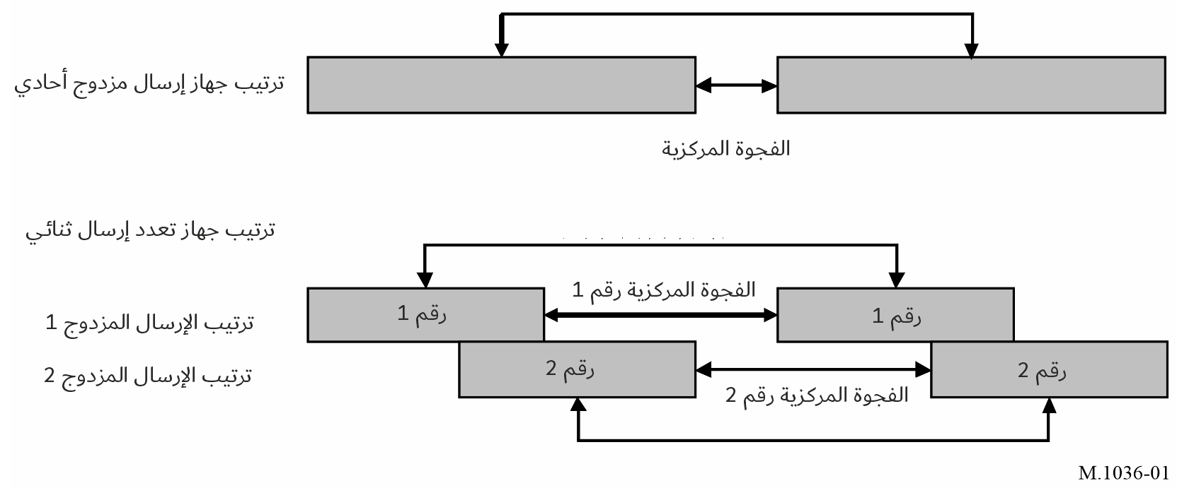
من شأن وجود تراكب ثابت بين ترتيبي الإرسال المزدوج رقمي 1 و2 أن يسمح باستعمال معدات مشتركة للوفاء بالمتطلبات التشغيلية لعمليات النشر. ويرجح أن يكون حجم التراكيب واحداً في جميع عمليات التنفيذ ويتم تحديده طبقاً لتصميم المرشاح عند وضع خطة النطاق.
ونتيجة لتجاور ترتيبي الإرسال المزدوج، فإن الفجوة بين فدرتي الوصلة الهابطة (DL) والوصلة الصاعدة (UL) يمكن تصغيرها عن فجوة الإرسال المزدوج في ترتيب جهاز الإرسال المزدوج الأحادي للإرسال FDD. ويمكن تنفيذ ترتيب جهاز الإرسال المزدوج الثنائي هذا بواسطة تكنولوجيا مرشاح قياسية. ويؤدي ذلك إلى تدنية تكاليف المعدات وتعقيدها.
بيد أن الفجوة الصغيرة بين فدرتي الوصلتين الصاعدة والهابطة ستفرض متطلبات ترشيح إضافية على المطاريف لمنع التداخل بين المحطات المتنقلة. ويمكن التعامل مع التداخل بين المحطات القاعدة عن طريق ترشيح إضافي باستعمال التكنولوجيات التقليدية.
الإرسال غير المطلوب والتوافق مع الخدمات الأخرى
ترد جوانب التردد ومعلمات الإرسال غير المطلوب في التوصيات ITU-R M.1580 و ITU-R M.1581وITU-R M.2070 وITU-R M.2071.
وتقييد الحد الأقصى لخصائص الإرسال غير المطلوب وفقاً لقرارات المؤتمر العالمي للاتصالات الراديوية وتوصيات قطاع الاتصالات الراديوية ذات الصلة ضروري لحماية الأنظمة الراديوية الأخرى، بما في ذلك تلك الموجودة في النطاقات المتجاورة وللمساعدة في تحقيق التعايش بين التقنيات المختلفة للنطاقات التي تتناولها هذه التوصية.
وكتقنية لزيادة تحسين التوافق مع المستقبلات الفضائية في نطاقات التردد GHz 27,5-24,35 وGHz 43,5-40 وGHz 47-45,5 وGHz 48,2-47,2 وGHz 71-66 والتخفيف من مخاطرها، يمكن للإدارات أن تنظر في اختيار عروض نطاق القنوات لمحطات الاتصالات المتنقلة الدولية ذات الكثافة الطيفية الدنيا للقدرة.

القسم 2

ترتيبات الترددات في النطاق MHz 470-450
يرد تلخيص لترتيبات الترددات الموصى بها لأغراض تنفيذ الاتصالات المتنقلة الدولية في النطاق 470-450 MHz في الجدول 1 وفي الشكل 2، مع مراعاة جوانب التنفيذ الواردة في القسم 1 أعلاه.
الجدول 1
ترتيبات الترددات في النطاق MHz 470-450
ترتيبات الترددات | الترتيبات المتزاوجة (FDD) |  |  |  | الترتيبات غير المتزواجة (للإرسالTDD)  (MHz)
ترتيبات الترددات | مرسل المحطة المتنقلة  (MHz) | الفجوة المركزية  (MHz) | مرسل المحطة القاعدة  (MHz) | المباعدة بين القنوات المزدوجة (MHz) | الترتيبات غير المتزواجة (للإرسالTDD)  (MHz)
D8 |  |  |  |  | 470,0-450,0
D12 | 455,0-450,0 | 5,0 | 465,0-460,0 | 10 | لا توجد
D13 | 456,0-451,0 | 5,0 | 466,0-461,0 | 10 | لا توجد
D14 | 457,5-452,5 | 5,0 | 467,5-462,5 | 10 | لا توجد
الشكل 2
ترتيبات الترددات D8 وD12 وD13 وD14
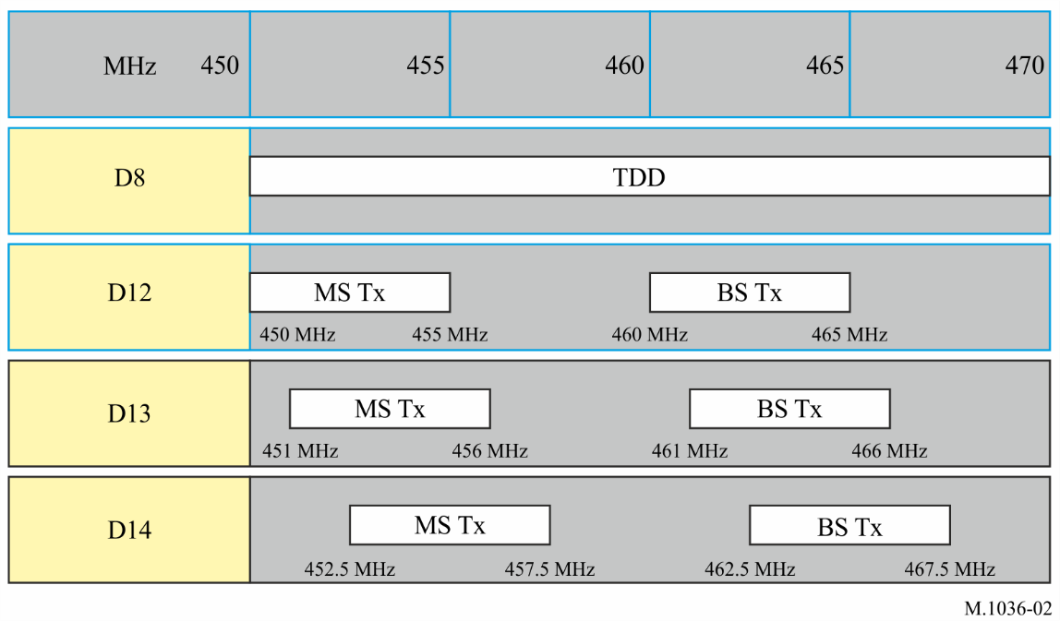

القسم 3

ترتيبات الترددات في مدى التردد MHz 960-470
يرد تلخيص لترتيبات الترددات الموصى بها لأغراض تنفيذ الاتصالات المتنقلة الدولية (IMT) في النطاق MHz 960-470 في الجدول 2 وفي الشكل 3، مع مراعاة جوانب التنفيذ الواردة في القسم 1 أعلاه.
الجدول 2
ترتيبات الترددات في مدى التردد MHz 960-610
ترتيبات الترددات | الترتيبات المتزاوجة (FDD) |  |  |  | الترتيبات غير المتزواجة (للإرسال TDD)  (MHz)
ترتيبات الترددات | مرسل المحطة المتنقلة  (MHz) | الفجوة المركزية  (MHz) | مرسل المحطة القاعدة  (MHz) | المباعدة بين القنوات المزدوجة (MHz) | الترتيبات غير المتزواجة (للإرسال TDD)  (MHz)
A1 | 849-824 | 20 | 894-869 | 45 | لا توجد
A2 | 915-880 | 10 | 960-925 | 45 | لا توجد
A3 | 862-832 | 11 | 821-791 | 41 | لا توجد
A4 | 716-698  793-776 | 12  13 | 746-728  763-746 | 30  30 | 728-716
A5 | 748-703 | 10 | 803-758 | 55 | لا توجد
A6 |  |  |  |  | 806-698
A7 | 733-703 | 25 | 788-758 | 55 | لا توجد
A8 | 703-698 | 50 | 758-753 | 55 | لا توجد
A9 | 736-733 | 52 | 791-788 | 55 | لا توجد
A10 | خارجي |  | 758-738 |  | لا توجد
A11  (منسق مع A7 وA10) | 733-703  خارجي | 25 | 788-758  758-738 | 55 | لا توجد
A12 | 698-663 | 11 | 652-617 | 46 | لا توجد
A13 | 703-663 | 11 | 652-612 | 51 | لا توجد
ملاحظات بشأن الجدول 2:
الملاحظة 1: في الترتيب A3، تعمل أنظمة IMT بالأسلوب FDD وتستخدم اتجاهاً مزدوجاً معكوساً، مع إرسال المطراف المتنقل في النطاق الأعلى وإرسال المحطة القاعدة في النطاق الأدنى. ويوفر مثل هذا الترتيب ظروفاً أفضل للتعايش مع خدمة إذاعية مجاورة أدنى. وتجدر الإشارة إلى أن الإدارات غير الراغبة في استخدام هذه الخطة أو التي لا يتوافر لها كامل النطاق MHz 862-790 يمكن أن تنظر في ترتيبات ترددات أخرى بما في ذلك مثلاً التطبيق الجزئي لترتيب الترددات الموصوف في A3، أو ترتيب تردد أسلوب TDD (مع نطاق حارس يزيد بمقدار MHz 7 فوق الحد MHz 790) أو تطبيق مختلط لترتيبات ترددات أسلوبي TDD وFDD.
الملاحظة 2: في الترتيب A4، يمكن للإدارات أن تستخدم النطاق فقط لأغراض الإرسال TDD أو الإرسال FDD، أو توليفة ما من الإرسالين TDD وFDD. ويمكن للإدارات استعمال أي مباعدة أو اتجاه مزدوج للإرسال FDD. لكن عندما تختار الإدارات أن تنشر قنوات مختلطة TDD/FDD مع مباعدة ثابتة للإرسال المزدوج FDD فإن المباعدة في الإرسال المزدوج والاتجاه المزدوج كما تظهر في الترتيب A4 مفضلتان. ويمكن أن تشمل فدرات النطاق الفردية في ترتيب القناة المختلطة مزيداً من التقسيمات الفرعية من أجل تيسير الأسلوبين المزدوجين معاً.
الملاحظة 3: وُضعت ترتيبات الترددات في النطاق 960-698 MHz بمراعاة فقرة "وإذ تدرك" أعلاه. ولا تدخل في مجال تطبيق هذه التوصية ترتيبات الترددات لأنظمة الحماية العامة والإغاثة في حالات الكوارث (PPDR) التي تستخدم تكنولوجيات الاتصالات IMT في النطاقات المحددة في القرار 646 (Rev.WRC-19)، وهي مشمولة بالتوصية ITU-R M.2015. وهناك مزايا ملازمة لنشر تكنولوجيات الاتصالات IMT من أجل تطبيقات الأنظمة PPDR في هذا النطاق، منها مزايا منطقة تغطية واسعة واحتمال قابلية التشغيل البيني عبر النطاقين 700 و800 MHz، علماً بأن هناك اختلافات في المتطلبات التشغيلية وفي التنفيذ.
الملاحظة 4: وفي الترتيب A5، ينفَّذ الترتيب 45 × 2 MHz فيما يخص الإرسال FDD باستخدام فدرات فرعية مع حل وحدة الازدواج الثنائية والترتيب المزدوج المتفق عليه. وتتاح النطاقات الحارسة الداخلية 5 MHz و3 MHz على الحافة الدنيا والحافة العليا من النطاق من أجل تعايش أفضل مع خدمات الاتصالات الراديوية المجاورة.
الملاحظة 5: وفي الترتيب A6، وبمراعاة النطاق الحارس الخارجي MHz 4 (MHz 698-694)، لا بد من النظر في أدنى نطاق حراسة داخلي يتمثل في 5 MHz على الحافة الدنيا (MHz 698) وفي 3 MHz على الحافة العليا (MHz 806).
الملاحظة 6: يتواءم ترتيب الترددات في الترتيب A7 مع وحدة الازدواج الأدنى في الترتيب A5.
الملاحظة 7: يمكن للإدارات أن تنفِّذ الترتيب A8 بمفرده أو في توليفة مع أجزاء من الترتيب A7 (MHz 718-698 :UL/ MHz 773-753 :DL، على سبيل المثال) شريطة ضمان التعايش مع الخدمات العاملة ما دون MHz 694.
الملاحظة 8: يتواءم ترتيب الترددات في الترتيب A9 مع وحدة الازدواج الأعلى في الترتيب A5.
الملاحظة 9: بالنسبة للترتيبين A10 وA11، يمكن استخدام فدر ترددية عددها من صفر إلى أربع عرض كل منها MHz 5 في النطاق MHz 758-738 لتكملة سعة الوصلة الهابطة في ترتيب ترددات ضمن هذا النطاق أو غيره من النطاقات.
الملاحظة 10: بالنسبة للإدارات التي نفذت الترتيب A7، يمكن الجمع بين هذا الترتيب والترتيب A10، أي الترتيب A11.
الملاحظة 11: يعتمد ترتيب التردد A12 على تشكيل FDD عكسي. ويضمن ذلك التوافق مع الترتيب A5 لأن الفدرة A12 العليا والفدرة A5 السفلى ترسلان كلتاهما في اتجاه الوصلة الصاعدة.
الملاحظة 12: قد لا يتماشى ترتيب الترددات A12 مع مخططات القنوات في الخدمات الأخرى في جميع الأقاليم.
الملاحظة 13: يعتمد ترتيب التردد A13 على تشكيل FDD عكسي. ويضمن ذلك التوافق مع الترتيب A5 لأن الفدرة A13 العليا والفدرة A5 السفلى ترسلان كلتاهما في اتجاه الوصلة الصاعدة.
الشكل 3
ترتيبات الترددات من A1 إلى A13
(انظر الملاحظات بشأن الجدول 2)
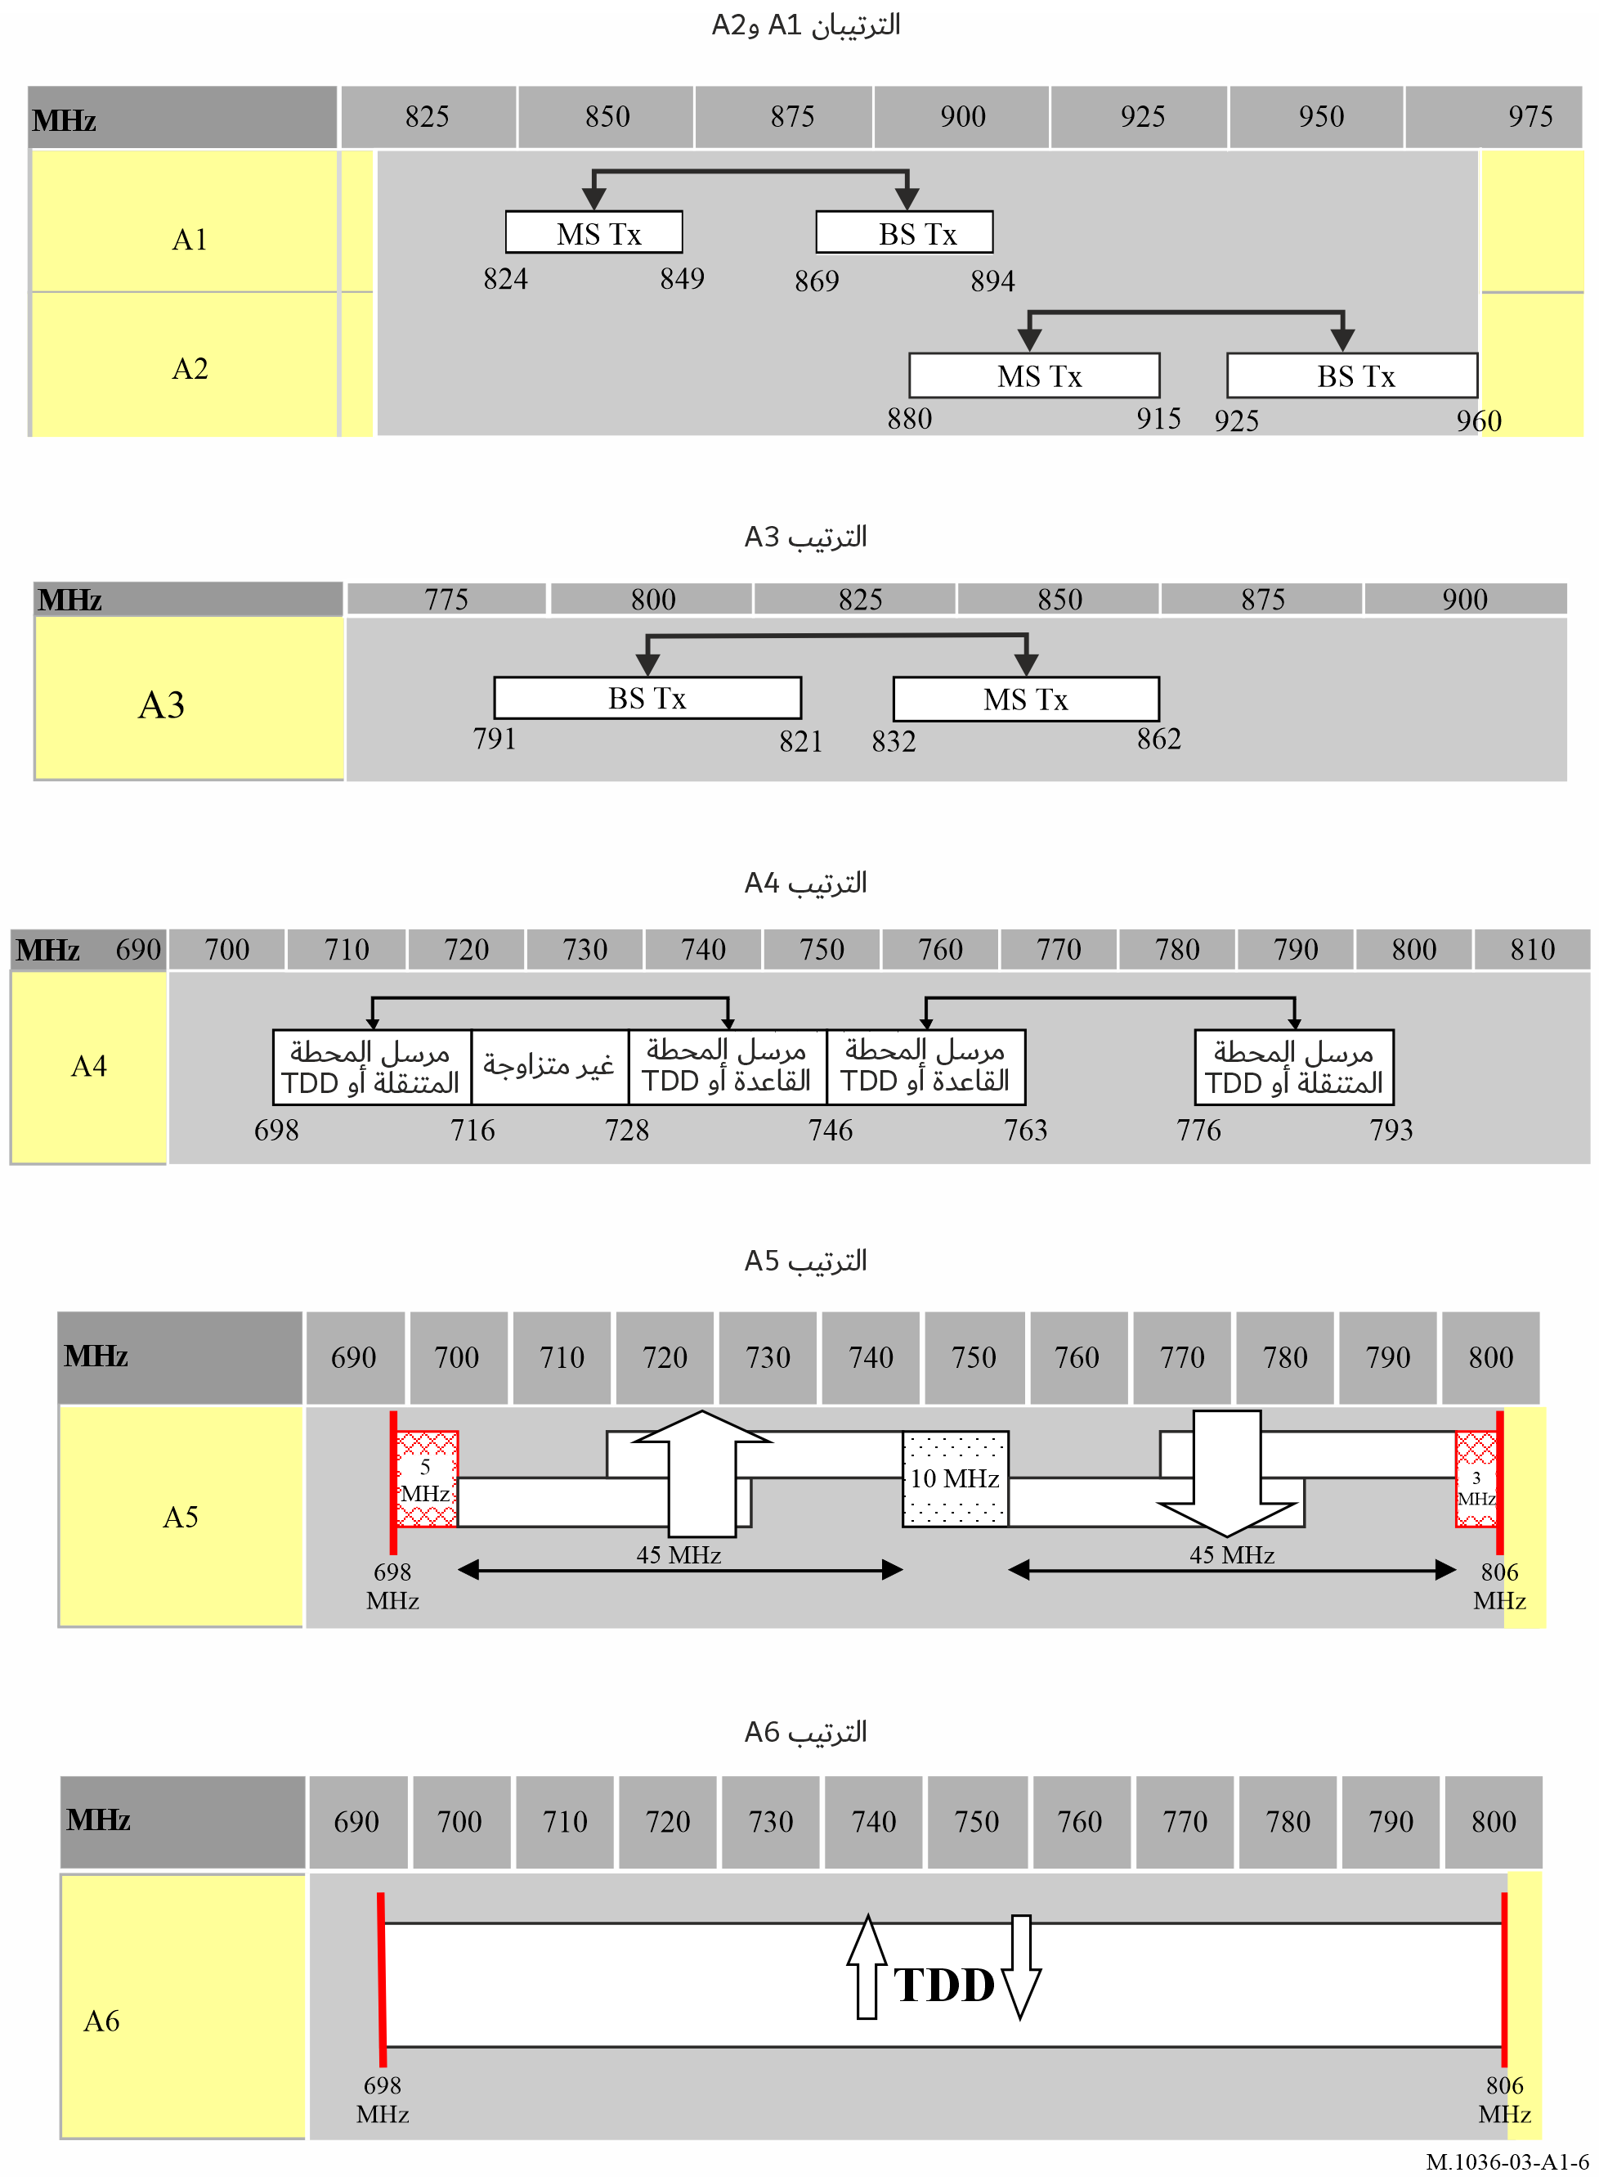
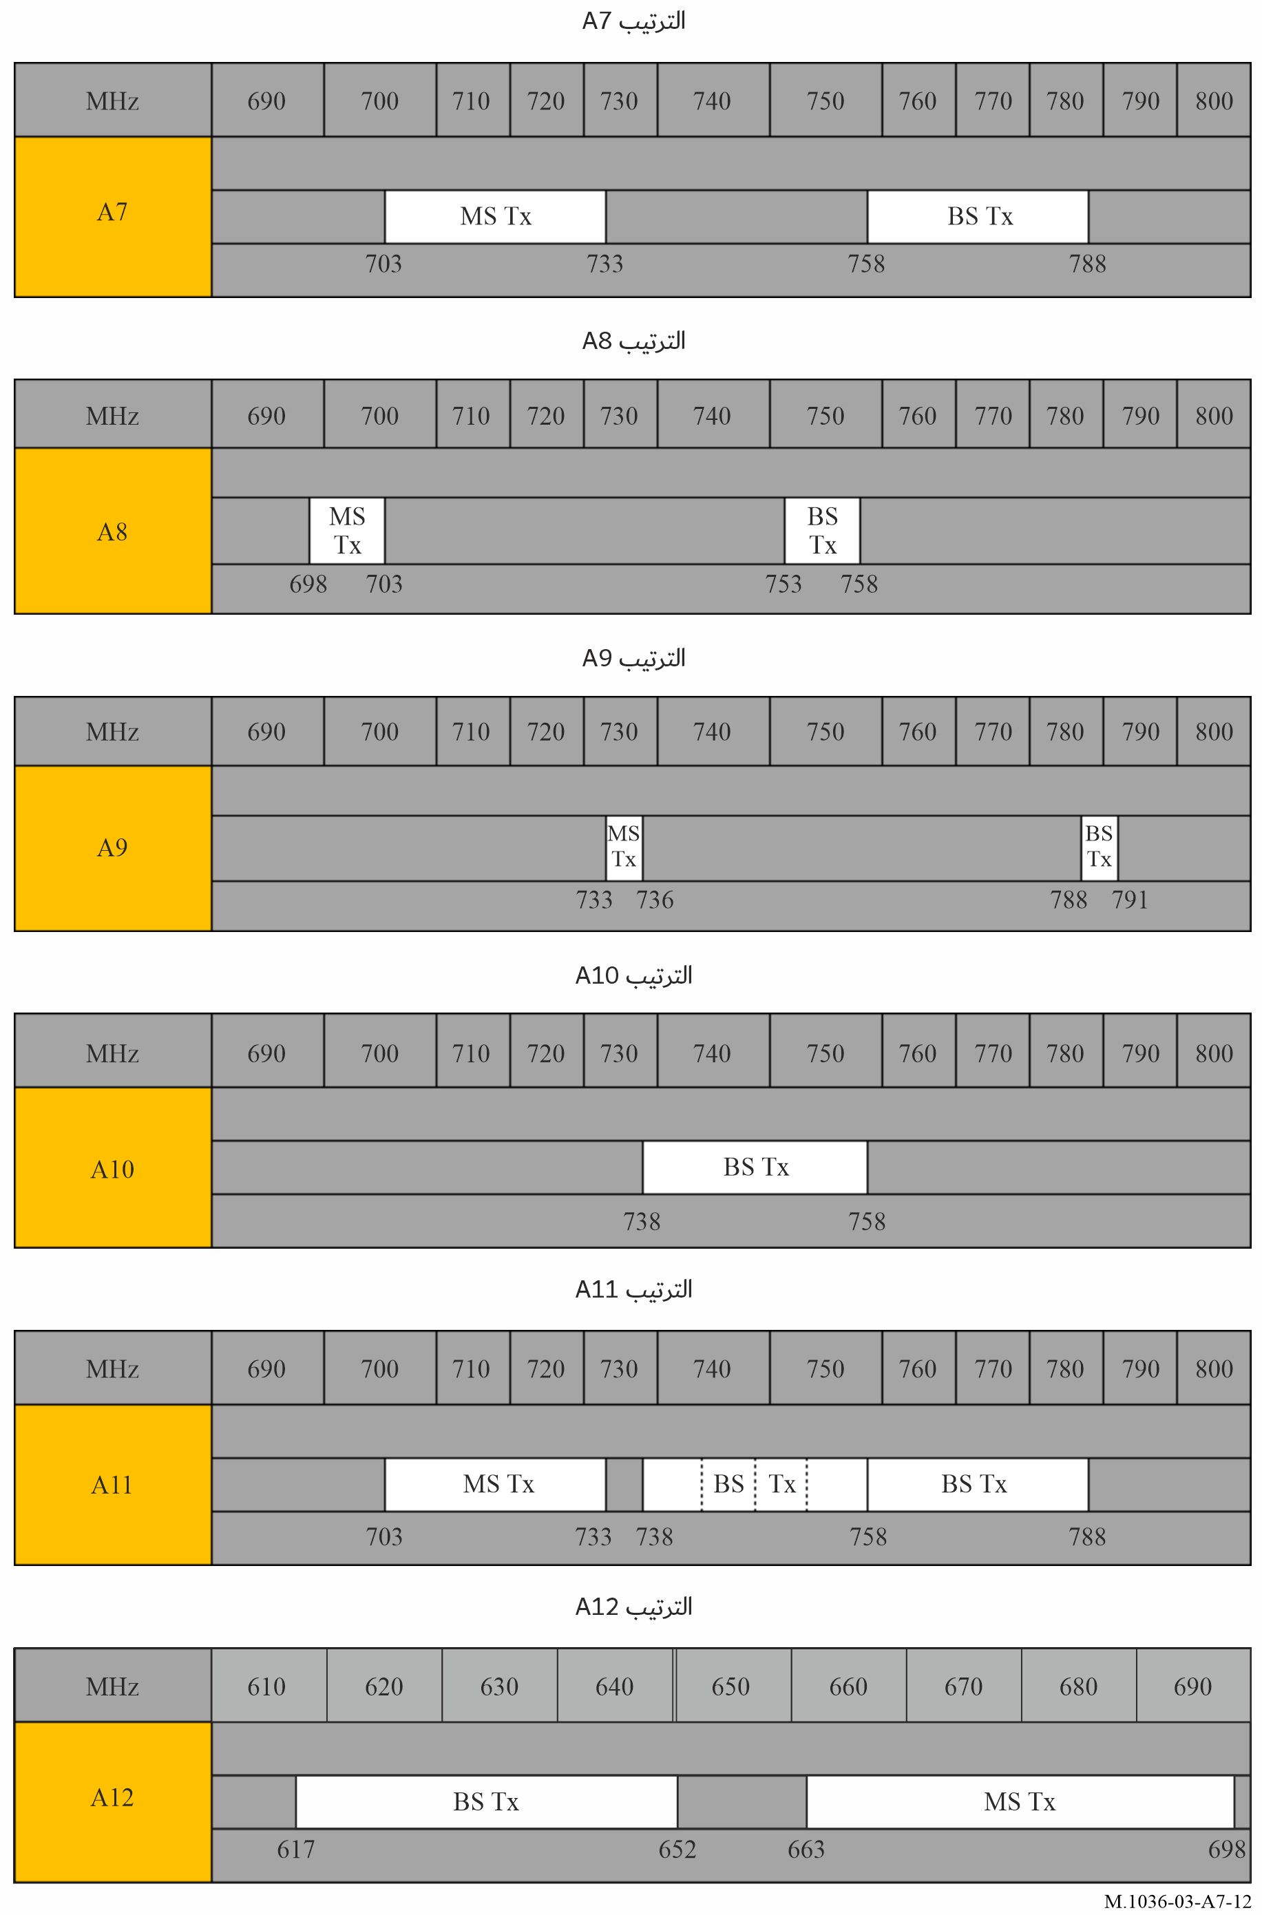
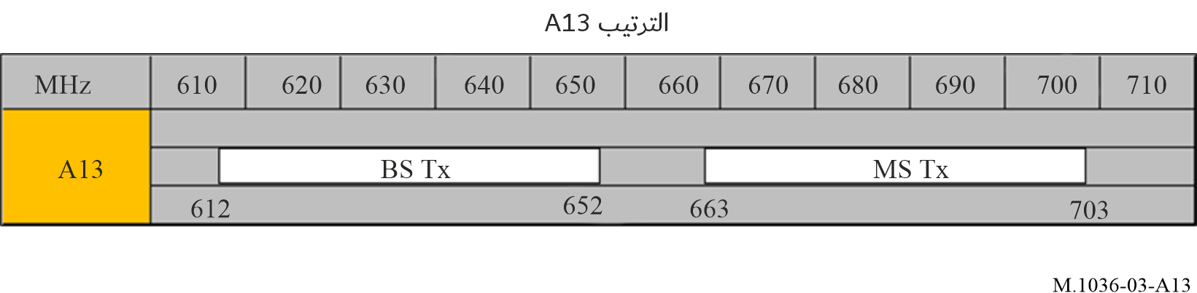

القسم 4

ترتيبات الترددات في النطاق MHz 1 518-1 427
ترد ترتيبات التردد الموصى بها لتنفيذ الاتصالات المتنقلة الدولية في النطاق MHz 1 518-1 427 في الجدول 3 وفي الشكل 4، مع ملاحظة جوانب التنفيذ الواردة في القسم 1 أعلاه، والملاحظة 1 الواردة أدناه.
الجدول 3
ترتيبات الترددات في النطاق MHz 1 518-1 427
ترتيبات الترددات | الترتيبات المتزاوجة (FDD) |  |  |  | الترتيبات غير المتزواجة (للإرسال TDD)  (MHz)
ترتيبات الترددات | مرسل المحطة المتنقلة  (MHz) | الفجوة المركزية  (MHz) | مرسل المحطة القاعدة  (MHz) | المباعدة بين القنوات المزدوجة (MHz) | الترتيبات غير المتزواجة (للإرسال TDD)  (MHz)
G1 | خارجي | – | 1 517-1 427 | – | لا توجد
G2 | 1 470-1 427 | 5 | 1 518-1 475 | 48 | لا توجد
G3 |  |  |  |  | 1 517-1 427
ملاحظة بشأن الجدول 3:
الملاحظة 1: فيما يتعلق بالاتصالات المتنقلة الدولية في نطاق التردد MHz 1 518-1 492 والخدمة المتنقلة الساتلية في نطاق التردد MHz 1 525-1 518، تجرى دراسات قطاع الاتصالات الراديوية وفقاً للقرار 223 (Rev.WRC-19) من أجل توفير تدابير تقنية ممكنة لتسهيل التوافق في النطاق المجاور. وقد يحتاج الأمر إلى استعراض ومراجعة ترتيبات التردد ونص الملاحظة هذه، مع مراعاة نتائج هذه الدراسات، والمقصود إدراجها في تقارير وتوصيات قطاع الاتصالات الراديوية، حسب الاقتضاء.
وبناءً على النتائج القائمة لهذه الدراسات المستمرة، فإن أحد التدابير المحتملة لتيسير توافق نطاق متجاور هو أن تنظر الإدارات في فصل تردد إضافي دون MHz 1 518 في الجزء الأعلى من G1 أو G2 أو G3 (من قبيل فصل إجمالي لقيم مختلفة تصل إلى MHz 6). وعلاوةً على ذلك، وعند تنفيذ ترتيبات التردد هذه، تُشجَّع الإدارات أيضاً على مراعاة نتائج دراسات التوافق، على سبيل المثال من أجل معالجة التعايش بين IMT وMSS في مناطق معينة (حول الموانئ والمطارات، وما إلى ذلك).
الشكل 4
ترتيبات الترددات من G1 إلى G3
(انظر الملاحظة 1 بشأن الجدول 3)
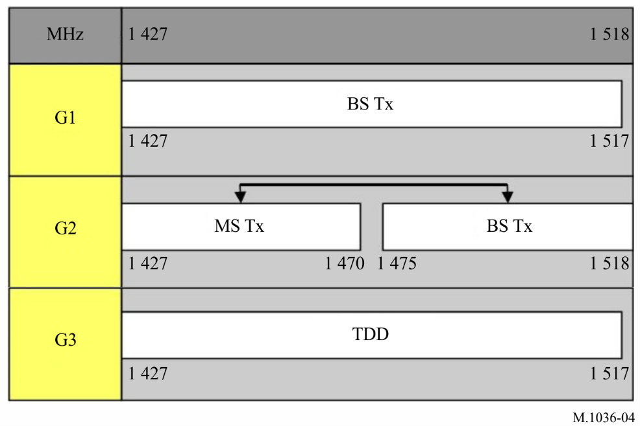

القسم 5

ترتيبات الترددات في النطاق MHz 2 200-1 7103
يرد تلخيص لترتيبات الترددات الموصى بها لأغراض تنفيذ الاتصالات المتنقلة الدولية (IMT) في النطاق MHz 2 200-1 710 في الجدول 4 وفي الشكل 5، مع مراعاة جوانب التنفيذ الواردة في القسم 1 أعلاه.
الجدول 4
ترتيبات الترددات المتزاوجة في النطاق MHz 2 200-1 710
ترتيبات الترددات | الترتيبات المتزاوجة (FDD) |  |  |  | الترتيبات غير المتزواجة  (للإرسال TDD)  (MHz) | الملاحظات ذات الصلة
ترتيبات الترددات | مرسل المحطة المتنقلة  (MHz) | الفجوة المركزية  (MHz) | مرسل المحطة القاعدة  (MHz) | المباعدة بين القنوات المزدوجة (MHz) | الترتيبات غير المتزواجة  (للإرسال TDD)  (MHz) | الملاحظات ذات الصلة
B1 | 1 980-1 920 | 130 | 2 170-2 110 | 190 | 1 920-1 880؛  2 025-2 010 | 1، 2، 4
B2 | 1 785-1 710 | 20 | 1 880-1 805 | 95 | لا توجد | 1
B3 | 1 920-1 850 | 10 | 2 000-1 930 | 80 | 1 930-1 920 | 1، 2، 5
B4 (منسق مع B1 وB2) | 1 785-1 710  1 980-1 920 | 20  130 | 1 880-1 805  2 170-2 110 | 95  190 | 1 920-1 880؛  2 025-2 010 | 1، 2، 4
B5 (منسق مع B3 ومنسَّق جزئياً مع الوصلة الهابطة للترتيب B1 والوصلة الصاعدة للترتيب B2) | 1 920-1 850  1 780-1 710 | 10  330 | 2 000-1 930  2 180-2 110 | 80  400 | 1 930-1 920 | 1، 2، 3، 5
B6 | 2 010-1 980 | 160 | 2 200-2 170 | 190 | لا توجد | 4، 5
B7 | 2 020-2 000 | 160 | 2 200-2 180 | 180 | لا توجد | 5
ملاحظات بشأن الجدول 4:
الملاحظة 1: في النطاقين MHz 2 025-1 710 وMHz 2 200-2 110، هناك ثلاثة ترتيبات أساسية للترددات (B1 وB2 وB3) قيد الاستعمال بالفعل في الأنظمة الخلوية المتنقلة العمومية، بما فيها الاتصالات IMT. وطبقاً لهذه الترتيبات الثلاثة، يوصى بتوليفات مختلفة من الترتيبات كما هو موضح في B4 وB5. والترتيبان B1 وB2 متتامان بشكل كامل في حين يتراكب الترتيب B3 جزئياً من الترتيبين B1 وB2.
بالنسبة للإدارات التي تكون في طور تنفيذ الترتيب B1، يمكنها الترتيب B4 من استمثال استعمال الطيف في عمليات الاتصالات IMT المتزاوجة.
وبالنسبة للإدارات التي تكون في إطار تنفيذ الترتيب B3، يمكن الجمع بين الترتيبين B1 وB2. ومن ثم يوصى بالترتيب B5 لاستمثال استعمال الطيف.
- يمكن الترتيب B5 من تعظيم استعمال الطيف للاتصالات IMT في الإدارات المنفذ فيها الترتيب B3 وعندما لا يتيسر النطاق MHz 1 850-1 770 في المرحلة الأولية لنشر الاتصالات IMT في هذا النطاق.
الملاحظة 2: يمكن إدخال الإرسال TDD في نطاقات متزاوجة وكذلك في شروط معينة في نطاقات الوصلة الصاعدة لترتيبات الترددات المتزاوجة و/أو في الفجوة المركزية بين النطاقات المتزاوجة.
الملاحظة 3: عند تنفيذ تكنولوجيا الإرسال المزدوج الخياري/المتغير في المطاريف كأكثر الأساليب كفاءةً لإدارة ترتيبات الترددات المختلفة، فإن إمكانية اختيار الإدارات المجاورة للترتيب B5 لن يؤثر على مدى تعقد المطراف. يحتاج الأمر إلى مزيد من الدراسة.
الملاحظة 4: يراد النطاقين MHz 2 010-1 980 وMHz 2 200-2 170 في ترتيب الترددات B6 أن يُستخدما في توليفة مع ترتيب‍ي الترددات B1 أو B4 على نحو يتيح تعزيز الاستخدام الأمثل للطيف في التشغيل المتزاوج للاتصالات المتنقلة الدولية (انظر الملاحظة 1).
الملاحظة 5: توجد حالة فريدة في ترتيبي التردد B6 وB7 وأجزاء من الترتيبين B3 وB5 في النطاقين MHz 2 010-1 980 وMHz 2 200-2 170، التي تحددت من أجل المكون الأرضي والمكون الساتلي في الاتصالات المتنقلة الدولية على النحو المبين في الفقرة د) من "وإذ تدرك". فالتغطية المشتركة والنشر المستقل للمكون الأرضي والمكون الساتلي للاتصالات المتنقلة الدولية حول ترددات مشتركة غير ممكن ما لم تطبق تقنيات تخفيف ملائمة. وعند نشر هاذين المكونين في مناطق جغرافية متجاورة وفي نطاقات التردد نفسها، يتطلب الأمر تطبيق تدابير تقنية وتشغيلية عند الإبلاغ عن وجود تداخل ضار. وقد يقوم قطاع الاتصالات الراديوية بإجراء المزيد من الدراسات، حسب الاقتضاء، مع مراعاة نتائج المؤتمر WRC-19.
الشكل 5
ترتيبات الترددات من B1 إلى B7
(انظر الملاحظات بشأن الجدول 4)
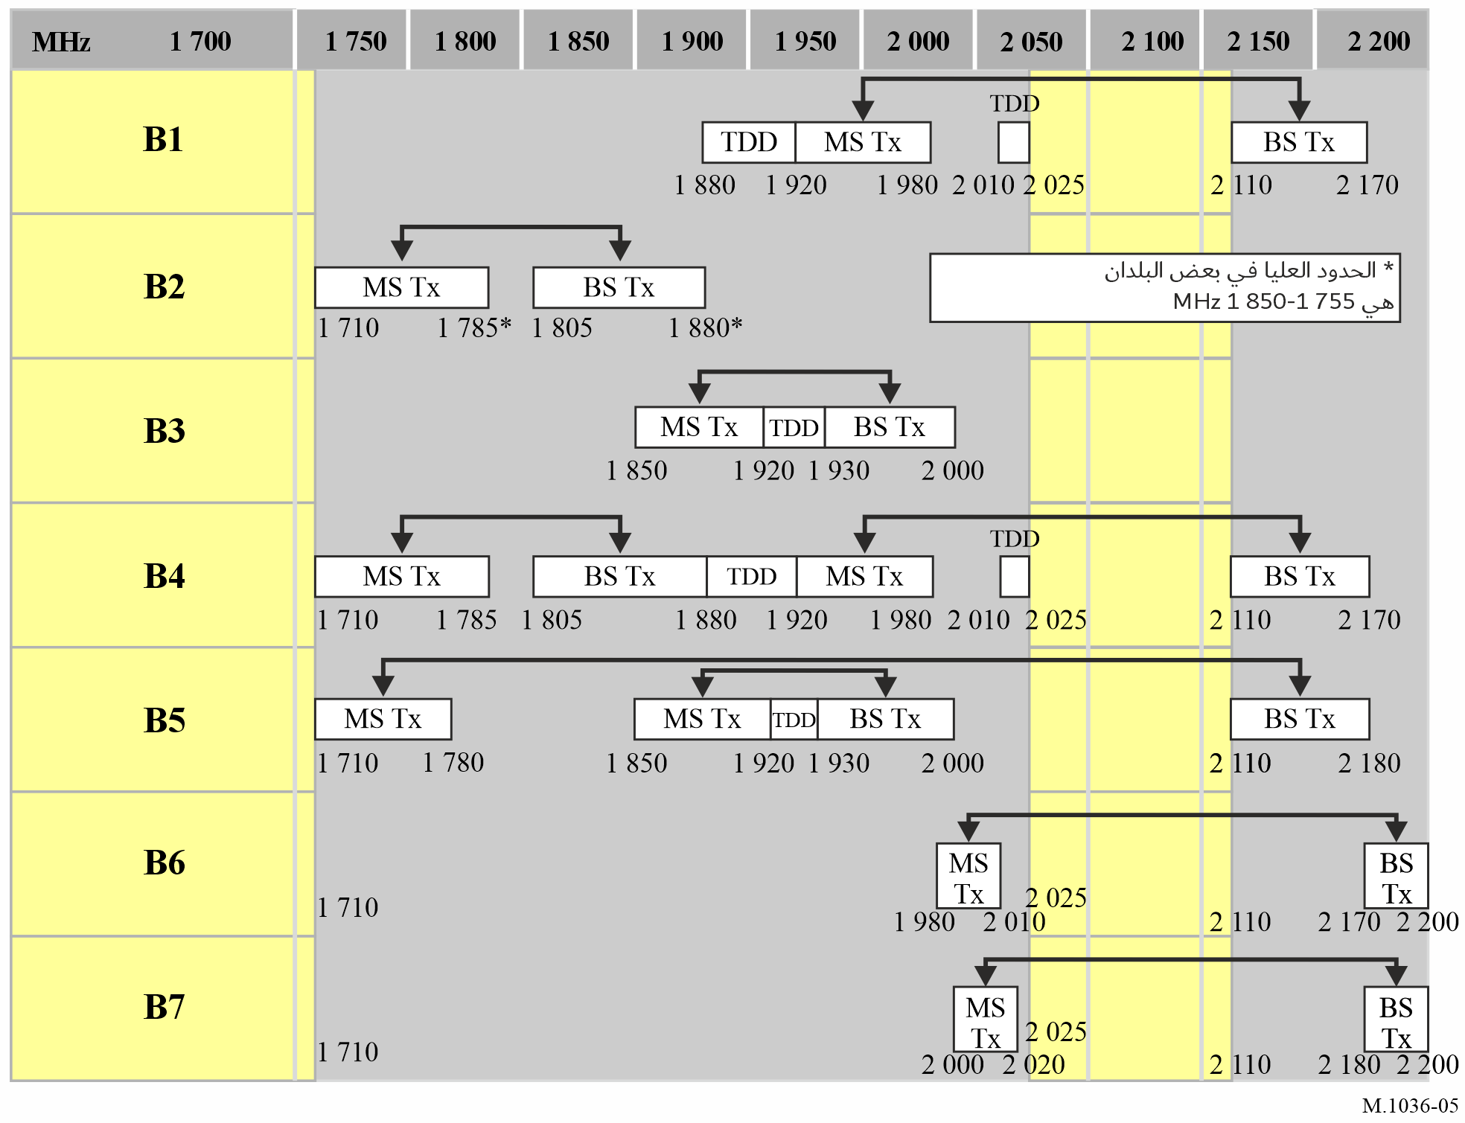

القسم 6

ترتيبات الترددات في النطاق MHz 2 400-2 300
يرد تلخيص لترتيبات الترددات الموصى بها لأغراض تنفيذ الاتصالات المتنقلة الدولية (IMT) في النطاق MHz 2 400-2 300 في الجدول 5 وفي الشكل 6، مع مراعاة جوانب التنفيذ الواردة في القسم 1 أعلاه.
الجدول 5
ترتيبات الترددات في النطاق MHz 2 400-2 300
ترتيبات الترددات | الترتيبات المتزاوجة (FDD) |  |  |  | الترتيبات غير المتزاوجة (للإرسال TDD)  (MHz)
ترتيبات الترددات | مرسل المحطة المتنقلة  (MHz) | الفجوة المركزية  (MHz) | مرسل المحطة القاعدة  (MHz) | المباعدة بين القنوات المزدوجة (MHz) | الترتيبات غير المتزاوجة (للإرسال TDD)  (MHz)
E1 |  |  |  |  | 2 400-2 300
الشكل 6
ترتيب الترددات E1
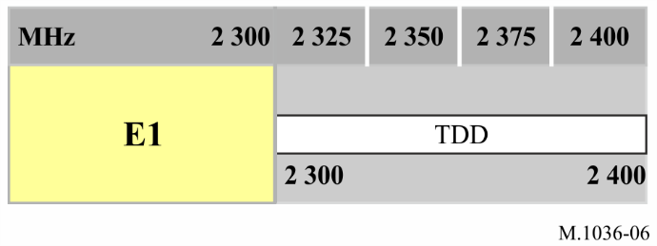

القسم 7

ترتيبات الترددات في النطاق MHz 2 690-2 500
يرد تلخيص لترتيبات الترددات الموصى بها لأغراض تنفيذ الاتصالات المتنقلة الدولية (IMT) في النطاق MHz 2 690-2 500 في الجدول 6 وفي الشكل 7، مع مراعاة جوانب التنفيذ الواردة في القسم 1 أعلاه.
الجدول 6
ترتيبات الترددات في النطاق MHz 2 690-2 500 (لا تشمل المكون الساتلي)
ترتيبات الترددات | الترتيبات المتزاوجة (FDD) |  |  |  |  | الترتيبات غير المتزاوجة (للإرسالTDD)  (MHz)
ترتيبات الترددات | مرسل المحطة المتنقلة  (MHz) | الفجوة المركزية  (MHz) | مرسل المحطة القاعدة  (MHz) | المباعدة بين القنوات المزدوجة (MHz) |  | الترتيبات غير المتزاوجة (للإرسالTDD)  (MHz)
C1 | 2 570-2 500 | 50 | 2 690-2 620 | 120 |  | 2 620-2 570
C2 | 2 570-2 500  خارجي | 50 | 2 690-2 620  2 620-2570 | 120 |  | لا توجد
C3 | FDD/TDD مرن
ملاحظات بشأن الجدول 6:
الملاحظة 1: في الترتيب C1، لتسهيل نشر معدات الإرسال FDD، فإن أي نطاقات حارسة لازمة لضمان التوافق مع النطاقات المجاورة عند الحدين MHz 2 570 وMHz 2 620 تحدد على صعيد وطني وتؤخذ داخل النطاق MHz 2 620-2 570 وينبغي أن تظل ضمن أدنى حالات الضرورة، طبقاً للتوصية ITU-R M.2045.
الملاحظة 2: في الترتيب C3، يمكن للإدارات أن تستخدم النطاق فقط لأغراض الإرسال TDD أو الإرسال FDD، أو توليفة ما من الإرسالين TDD وFDD. ويمكن للإدارات استعمال أي مباعدة أو اتجاه للإرسال المزدوج للإرسال FDD. لكن عندما تختار الإدارات أن تنشر قنوات مختلطة TDD/FDD مع مباعدة ثابتة للإرسال المزدوج للإرسال FDD، تفضل المباعدة والاتجاه للإرسال المزدوج على النحو الوارد في الترتيب C1.
الشكل 7
ترتيبات الترددات من C1 إلى C3
(انظر الملاحظات بشأن الجدول 6)
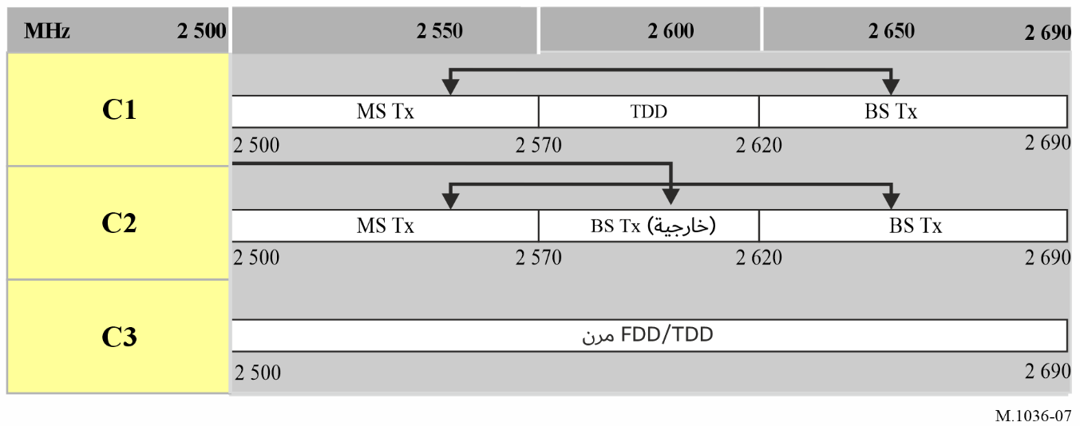

القسم 8

ترتيبات الترددات في مدى التردد MHz 3 700-3 300
يرد تلخيص لترتيبات الترددات الموصى بها لأغراض تنفيذ الاتصالات المتنقلة الدولية (IMT) في مدى التردد MHz 3 700-3 300 في الجدول 7 وفي الشكل 8، مع مراعاة جوانب التنفيذ الواردة في القسم 1 أعلاه.
الجدول 7
ترتيبات الترددات في مدى التردد MHz 3 700-3 300
ترتيبات الترددات | الترتيبات المتزاوجة (FDD) |  |  |  | الترتيبات غير المتزاوجة (للإرسال TDD)  (MHz)
ترتيبات الترددات | مرسل المحطة المتنقلة  (MHz) | الفجوة المركزية  (MHz) | مرسل المحطة القاعدة  (MHz) | المباعدة بين القنوات المزدوجة (MHz) | الترتيبات غير المتزاوجة (للإرسال TDD)  (MHz)
F1 |  |  |  |  | 3 600-3 400
F2 | 3 490-3 410 | 20 | 3 590-3 510 | 100 | لا توجد
F3 |  |  |  |  | 3 700-3 300
ملاحظة بشأن الجدول 7:
الملاحظة 1: يمكن أن يمكّن ترتيب الترددات F3 الإدارات من تنفيذ الاتصالات المتنقلة الدولية في كامل النطاقات المحددة في لوائح الراديو (MHz 3 400-3 300 وMHz 3 600-3 400 وMHz 3 700-3 600) أو أجزاء منها، مع أي فصل تردد ممكن، إذا لزم الأمر، مع مراعاة استخدام النطاقات من قبل الخدمات والتطبيقات الأخرى. ويتم تنسيق التردد F1 مع F3. وقد نفذت بعض الإدارات ترتيب التردد F1 هذا.
الشكل 8
ترتيبات الترددات من F1 إلى F3
(انظر الملاحظة بشأن الجدول 7)
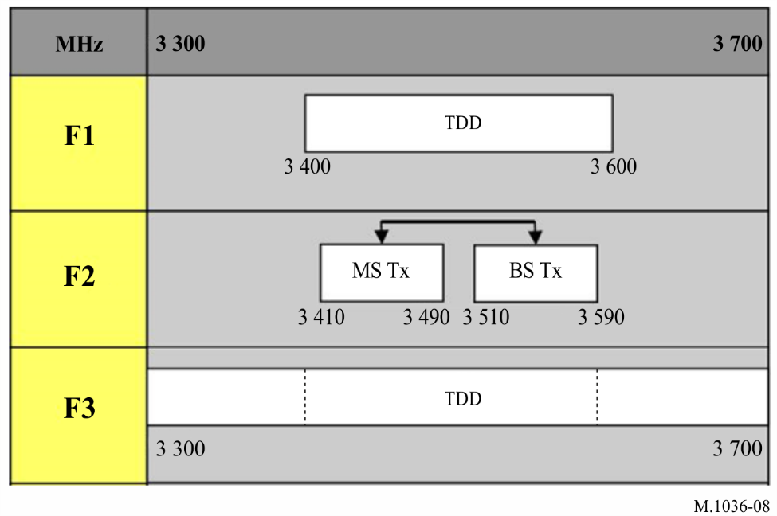

القسم 9

ترتيبات الترددات في النطاق MHz 4 990-4 800
يرد تلخيص لترتيبات الترددات الموصى بها لأغراض تنفيذ الاتصالات المتنقلة الدولية (IMT) في النطاق MHz 4 990-4 800 في الجدول 8 وفي الشكل 9، مع مراعاة جوانب التنفيذ الواردة في القسم 1 أعلاه.
الجدول 8
ترتيبات الترددات في مدى التردد MHz 4 990-4 800
ترتيبات الترددات | الترتيبات المتزاوجة (FDD) |  |  |  | الترتيبات غير المتزاوجة (للإرسال TDD)  (MHz)
ترتيبات الترددات | مرسل المحطة المتنقلة  (MHz) | الفجوة المركزية  (MHz) | مرسل المحطة القاعدة  (MHz) | المباعدة بين القنوات المزدوجة (MHz) | الترتيبات غير المتزاوجة (للإرسال TDD)  (MHz)
H1 |  |  |  |  | 4 990-4 800
الشكل 9
ترتيب الترددات H1
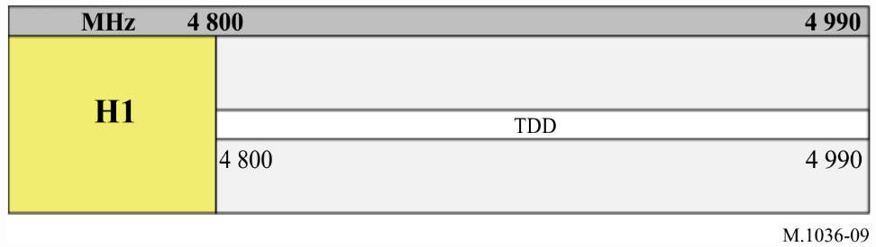

القسم 10

ترتيبات الترددات في النطاق GHz 27,5-24,25
يرد تلخيص لترتيبات الترددات الموصى بها لأغراض تنفيذ الاتصالات المتنقلة الدولية (IMT) في النطاق GHz 27,5-24,25 في الجدول 9 وفي الشكل 10، مع مراعاة جوانب التنفيذ الواردة في القسم 1 أعلاه.
الجدول 9
ترتيبات الترددات في مدى التردد GHz 27,5-24,25
ترتيبات الترددات | الترتيبات المتزاوجة (FDD) |  |  |  | الترتيبات غير المتزاوجة (للإرسال TDD)  (GHz)
ترتيبات الترددات | مرسل المحطة المتنقلة  (GHz) | الفجوة المركزية  (GHz) | مرسل المحطة القاعدة  (GHz) | المباعدة بين القنوات المزدوجة (GHz) | الترتيبات غير المتزاوجة (للإرسال TDD)  (GHz)
I1 | لا ينطبق |  |  |  | 27,5-24,25
ملاحظتان بشأن الجدول 9:
الملاحظة 1: لا يُوصى إلا بترتيبات الترتيبات غير المتزاوجة للإرسال (TDD) في هذا النطاق.
الملاحظة 2: كأسلوب إضافي للتخفيف (انظر وإذ تدرك ح))، يمكن للإدارات أن تنظر في اختيار محطات الاتصالات المتنقلة الدولية، مثل عرض نطاق القناة بحيث لا تقع إرسالات محطات الاتصالات المتنقلة الدولية في المجال خارج النطاق (OOB) في النطاق 24-23,6.
الشكل 10
ترتيب الترددات I1
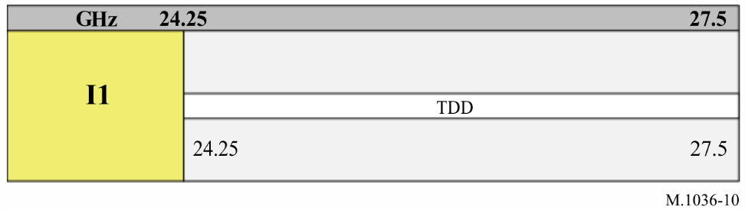

القسم 11

ترتيبات الترددات في النطاق GHz 43,5-37
يرد تلخيص لترتيبات الترددات الموصى بها لأغراض تنفيذ الاتصالات المتنقلة الدولية (IMT) في النطاق GHz 43,5-37 في الجدول 10 وفي الشكل 11، مع مراعاة جوانب التنفيذ الواردة في القسم 1 أعلاه.
الجدول 10
ترتيبات الترددات في مدى التردد GHz 43,5-37
ترتيبات الترددات | الترتيبات المتزاوجة (FDD) |  |  |  | الترتيبات غير المتزاوجة (للإرسال TDD)  (GHz)
ترتيبات الترددات | مرسل المحطة المتنقلة  (GHz) | الفجوة المركزية  (GHz) | مرسل المحطة القاعدة  (GHz) | المباعدة بين القنوات المزدوجة (GHz) | الترتيبات غير المتزاوجة (للإرسال TDD)  (GHz)
J1 | لا ينطبق |  |  |  | 43,5-37
ملاحظة بشأن الجدول 10:
الملاحظة 1: لا يُوصى إلا بترتيبات الترتيبات غير المتزاوجة للإرسال (TDD) في هذا النطاق.
الشكل 11
ترتيب الترددات J1
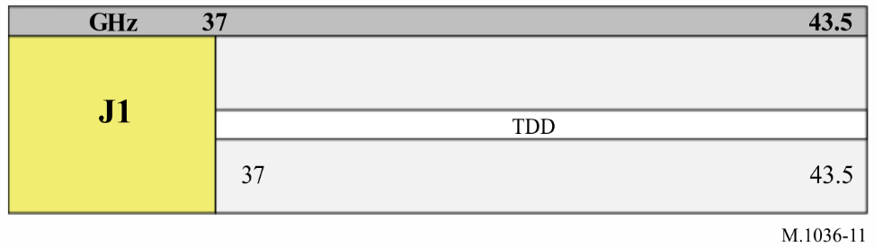

القسم 12

ترتيبات الترددات في النطاق GHz 47-45,5
يرد تلخيص لترتيبات الترددات الموصى بها لأغراض تنفيذ الاتصالات المتنقلة الدولية (IMT) في النطاق GHz 47-45,5 في الجدول 11 وفي الشكل 12، مع مراعاة جوانب التنفيذ الواردة في القسم 1 أعلاه.
الجدول 11
ترتيبات الترددات في مدى التردد GHz 47-45,5
ترتيبات الترددات | الترتيبات المتزاوجة (FDD) |  |  |  | الترتيبات غير المتزاوجة (للإرسال TDD)  (GHz)
ترتيبات الترددات | مرسل المحطة المتنقلة  (GHz) | الفجوة المركزية  (GHz) | مرسل المحطة القاعدة  (GHz) | المباعدة بين القنوات المزدوجة (GHz) | الترتيبات غير المتزاوجة (للإرسال TDD)  (GHz)
K1 | لا ينطبق |  |  |  | 47-45,5
ملاحظة بشأن الجدول 11:
الملاحظة 1: لا يُوصى إلا بترتيبات الترتيبات غير المتزاوجة للإرسال (TDD) في هذا النطاق.
الشكل 12
ترتيب الترددات K1
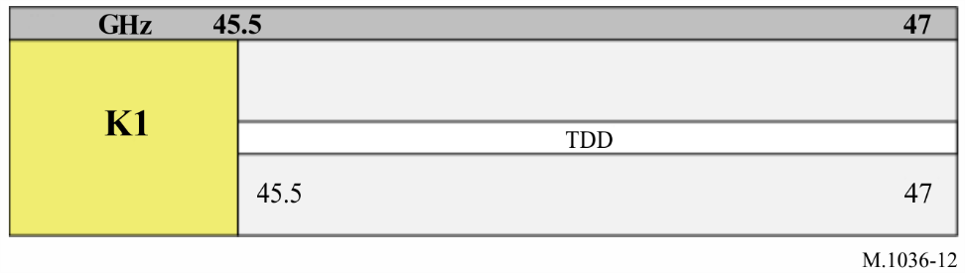

القسم 13

ترتيبات الترددات في النطاق GHz 48,2-47,2
يرد تلخيص لترتيبات الترددات الموصى بها لأغراض تنفيذ الاتصالات المتنقلة الدولية (IMT) في النطاق GHz 48,2-47,2 في الجدول 12 وفي الشكل 13، مع مراعاة جوانب التنفيذ الواردة في القسم 1 أعلاه.
الجدول 12
ترتيبات الترددات في مدى التردد GHz 48,2-47,2
ترتيبات الترددات | الترتيبات المتزاوجة (FDD) |  |  |  | الترتيبات غير المتزاوجة (للإرسال TDD)  (GHz)
ترتيبات الترددات | مرسل المحطة المتنقلة  (GHz) | الفجوة المركزية  (GHz) | مرسل المحطة القاعدة  (GHz) | المباعدة بين القنوات المزدوجة (GHz) | الترتيبات غير المتزاوجة (للإرسال TDD)  (GHz)
L1 | لا ينطبق |  |  |  | 48,2-47,2
ملاحظة بشأن الجدول 12:
الملاحظة 1: لا يُوصى إلا بترتيبات الترتيبات غير المتزاوجة للإرسال (TDD) في هذا النطاق.
الشكل 13
ترتيب الترددات L1
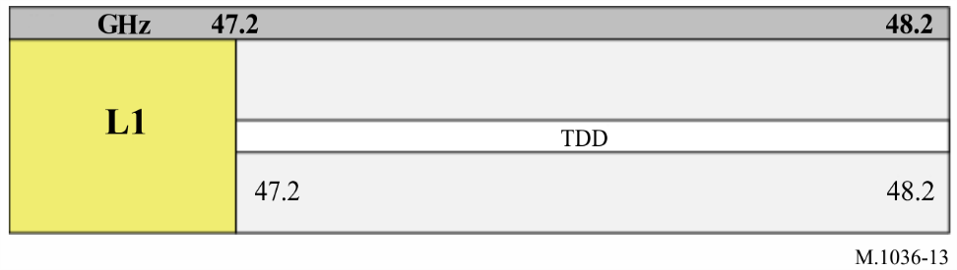

القسم 14

ترتيبات الترددات في النطاق GHz 71-66
يرد تلخيص لترتيبات الترددات الموصى بها لأغراض تنفيذ الاتصالات المتنقلة الدولية (IMT) في النطاق GHz 71-66 في الجدول 13 وفي الشكل 14، مع مراعاة جوانب التنفيذ الواردة في القسم 1 أعلاه.
الجدول 13
ترتيبات الترددات في مدى التردد GHz 71-66
ترتيبات الترددات | الترتيبات المتزاوجة (FDD) |  |  |  | الترتيبات غير المتزاوجة (للإرسال TDD)  (GHz)
ترتيبات الترددات | مرسل المحطة المتنقلة  (GHz) | الفجوة المركزية  (GHz) | مرسل المحطة القاعدة  (GHz) | المباعدة بين القنوات المزدوجة (GHz) | الترتيبات غير المتزاوجة (للإرسال TDD)  (GHz)
M1 | لا ينطبق |  |  |  | 71-66
ملاحظة بشأن الجدول 13:
الملاحظة 1: لا يُوصى إلا بترتيبات الترتيبات غير المتزاوجة للإرسال (TDD) في هذا النطاق.
الشكل 14
ترتيب الترددات M1
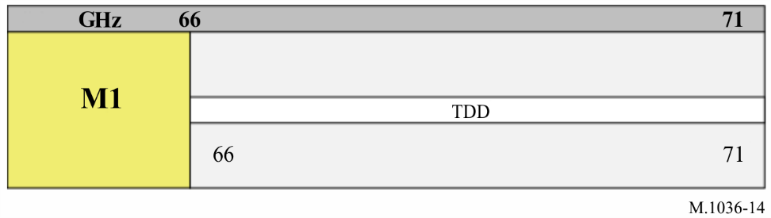

المرفق 14
للملحق
إن نطاقات التردد والحواشي المرتبطة بها التي تحدد النطاق من أجل الاتصالات المتنقلة الدولية في الجدول 14 مستخرجة من طبعة 2020 من لوائح الراديو، والمادة 5 هي لسهولة الرجوع إليها.
1 كما يمكن للإدارات أن تنشر أنظمة الاتصالات المتنقلة الدولية في النطاقات الموزعة للخدمة المتنقلة غير تلك المحددة في لوائح الراديو، ويمكنها ألا تنشر هذه الأنظمة إلا في عدد أو في أجزاء من النطاقات المحددة للاتصالات المتنقلة الدولية في لوائح الراديو.
2 ومع ذلك، من المؤكد أن استعمال الاتصالات المتنقلة الدولية في أي نطاق موزع للخدمة المتنقلة على أساس أولي ولكن غير محدد للاتصالات المتنقلة الدولية، ينبغي أن يمتثل أيضاً للأحكام التقنية والتنظيمية للوائح الراديو، ولأحدث نسخة من توصية (توصيات) قطاع الاتصالات الراديوية.
الجدول 14
النطاق | الحواشي التي تحدد النطاق للاتصالات المتنقلة الدولية
النطاق | الإقليم 1 |  | الإقليم 2 |  | الإقليم 3
MHz 470-450 | 286AA.5
698-470 MHz | - | 295.5، 308A.5 |  | 296A.5
698-960/694 MHz | 317A.5 | 317A.5 |  | 313A.5، 317A.5
1 518-1 427 MHz | 341A.5، 346.5 | 341B.5 |  | 341C.5، 346A.5
2 025-1 710 MHz | 384A.5، 388.5
2 200-2 110 MHz | 388.5
2 400-2 300 MHz | 384A.5
2 690-2 500 MHz | 384A.5
3 400-3 300 MHz | 429B.5 | 429D.5 |  | 429F.5
3 600-3 400 MHz | 430A.5 | 431B.5 |  | 432A.5، 432B.5، 433A.5
3 700-3 600 MHz | - | 434.5 |  | -
4 990-4 800 MHz | 441B.5 | 441A.5، 441B.5 |  | 441B.5
GHz 27,5-24,25 | 532AB.5
GHz 43,5-37 | 550B.5
GHz 47-45,5 | 553A.5 | 553A.5 |  | 553A.5
GHz 48,2-47,2 | 553B.5 | 553B.5 |  | 553B.5
GHz 71-66 | 559AA.5

المرفق 2
للملحق
مفردات المصطلحات
الفجوة المركزية - المباعدة الترددية بين الحافة العليا للنطاق الأدنى والحافة السفلى للنطاق الأعلى في أي ترتيب ترددات متزاوج للإرسال FDD.
المباعدة الترددية لنطاق الإرسال المزدوج - المباعدة الترددية بين موجة حاملة لقناة محددة في النطاق الأدنى والموجة الحاملة للقناة المتزاوجة معها في النطاق الأعلى في أي ترتيب FDD.
المباعدة الترددية لقناة الإرسال المزدوج - المباعدة الترددية بين موجة حاملة لقناة محددة في النطاق الأدنى والموجة الحاملة للقناة المتزاوجة معها في النطاق الأعلى.
ترتيب تقليدي للإرسال المزدوج - ترتيب للإرسال المزدوج يرسل فيه المطراف المتنقل في النطاق الأعلى وترسل فيه المحطة القاعدة في النطاق الأدنى.
ترتيب عكسي للإرسال المزدوج - ترتيب للإرسال المزدوج يرسل فيه المطراف المتنقل في النطاق الأعلى وترسل فيه المحطة القاعدة في النطاق الأدنى.
المختصرات
DL وصلة هابطة (Downlink)
UL وصلة صاعدة (Uplink)
BS محطة قاعدة (Base Station)
MS محطة متنقلة (Mobile Station)
FDD إرسال مزدوج بتقسيم التردد (Frequency Division Duplex)
IMT الاتصالات المتنقلة الدولية (International Mobile Telecommunications)
TDD إرسال مزدوج بتقسيم الزمن (Time Division Duplex)

المرفق 3
للملحق
التوصيات والتقارير ذات الصلة
التوصية ITU-R SM.329 - الإرسالات غير المطلوبة في مجال البث الهامشي
التوصية ITU-R M.687 - الاتصالات المتنقلة الدولية-(IMT-2000) 2000
التوصية ITU-R M.816 - إطار الخدمات التي تؤمنها الاتصالات المتنقلة الدولية-(IMT-2000) 2000
التوصية ITU-R M.818 - التشغيل الساتلي داخل الاتصالات المتنقلة الدولية-(IMT-2000) 2000
التوصية ITU-R M.819 - الاتصالات المتنقلة الدولية-(IMT-2000) 2000 في خدمة البلدان النامية
التوصية ITU-R M.1033 - الخصائص التقنية والتشغيلية لأجهزة الهاتف اللاسلكية وأنظمة الاتصالات اللاسلكية
التوصية ITU-R M.1034 - المتطلبات المفروضة على السطح أو السطوح البينية الراديوية للاتصالات المتنقلة الدولية-2000 (IMT-2000)
التوصية ITU-R M.1035 - إطار وظيفية السطح البيني (السطوح البينية) الراديوي والنظام الفرعي الراديوي للاتصالات المتنقلة الدولية-(IMT-2000) 2000
التوصية ITU-R M.1073 - أنظمة الاتصالات المتنقلة البرية الخلوية الرقمية
التوصية ITU-R M.1167 - إطار المكون الساتلي للاتصالات المتنقلة الدولية-(IMT-2000) 2000
التوصية ITU-R M.1224 - معجم مصطلحات الاتصالات المتنقلة الدولية(IMT)
التوصية ITU-R M.1308 - تطور الأنظمة المتنقلة البرية إلى الاتصالات المتنقلة الدولية-2000
التوصية ITU-R M.1390 - منهجية حساب متطلبات الطيف للأرض من أجل الأنظمة IMT-2000
التوصية ITU-R M.1457 - المواصفات التفصيلية للسطوح البينية في الاتصالات المتنقلة الدولية-(IMT-2000) 2000
التوصية ITU-R M.1579 - التعميم العالمي لمطاريف الاتصالات IMT للأرض
التوصية ITU-R M.1580 - الخصائص التنوعية للبث غير المرغوب فيه للمحطات القاعدة التي تستعمل السطوح البينية الراديوية للأرض للاتصالات المتنقلة الدولية-2000 (IMT-2000)
التوصية ITU-R M.1581 - الخصائص التنوعية للبث غير المرغوب فيه للمحطات المتنقلة التي تستعمل السطوح البينية الراديوية للأرض للاتصالات المتنقلة الدولية-2000 (IMT-2000)
التوصية ITU-R M.1645 - الإطار والأهداف العامة للتطوير المستقبلي للاتصالات المتنقلة الدولية-2000 وأنظمة ما بعد الاتصالات المتنقلة الدولية-2000
التوصية ITU-R M.1768 - منهجية حساب الاحتياجات من الطيف للمكون الأرضي في أنظمة الاتصالات المتنقلة الدولية
التوصية ITU-R M.1797 - مسرد مصطلحات الخدمة المتنقلة البرية
التوصية ITU-R M.1822 - إطار للخدمات التي تدعمها الأنظمة المتنقلة الدولية (IMT)
التوصية ITU-R M.2012 - المواصفات التفصيلية للسطوح البينية الراديوية للأرض للاتصالات المتنقلة الدولية-المتقدمة (IMT-Advanced)
التوصية ITU-R M.2015 - ترتيبات الترددات الخاصة بأنظمة الاتصالات الراديوية لحماية الجمهور وعمليات الإغاثة في حالات الكوارث طبقاً للقرار ‏‎646 (Rev.WRC-15)‎
التوصية ITU-R M.2070 - الخصائص المميزة للإرسال غير المطلوب في محطات القاعدة المستخدمة لسطوح بينية راديوية للأرض خاصة بالاتصالات المتنقلة الدولية-المتقدمة
التوصية ITU-R M.2071 - الخصائص المميزة للإرسال غير المطلوب في المحطات المتنقلة المستخدمة لسطوح بينية راديوية للأرض خاصة بالاتصالات المتنقلة الدولية-المتقدمة
التوصية ITU-R M.2083 - رؤية بشأن الاتصالات المتنقلة الدولية -"الإطار والأهداف العامة للتطوير المستقبلي للاتصالات المتنقلة الدولية لعام 2020 وما بعده"
التوصية ITU-R M.2090 - الحد المحدد للبث غير المطلوب للمحطات المتنقلة بالاتصالات المتنقلة الدولية العاملة في النطاق الترددي MHz 790-694 لتيسير حماية الخدمات القائمة ضمن الإقليم 1 في نطاق التردد 470-MHz 694
التوصية ITU-R M.2150 - مواصفات مفصلة للسطوح البينية الراديوية للأرض في الاتصالات المتنقلة الدولية-2020 (IMT-2020)
التقرير ITU-R M.2030 - التعايش بين الاتصالات المتنقلة الدولية-2000 وتكنولوجيات السطوح البينية الراديوية للإرسال المزدوج بتقسيم الزمن وبتقسيم التردد حول MHz 2 600 العاملة في النطاقات المجاورة وفي نفس المنطقة الجغرافية
التقرير ITU-R M.2031 - التوافق بين وصلة هابطة في نظام النفاذ المتعدد عريض النطاق بتقسيم شفري (WCDMA 1800) ووصلة صاعدة في النظام العالمي للاتصالات المتنقلة (GSM 1900)
التقرير ITU-R M.2038 - اتجاهات التكنولوجيا
التقرير ITU-R M.2041 - التقاسم والتوافق في النطاقات المتجاورة في النطاق 2,5 GHz بين المكونات الأرضية والساتلية للاتصالات المتنقلة الدولية-2000
التقرير ITU-R M.2045 - تقنيات التخفيف من التداخل التي يتعين استخدامها لضمان التعايش بين تقنيات السطح البيني الراديوي مزدوج الإرسال بتقسيم الزمن أو بتقسيم التردد للاتصالات IMT-2000 في مدى الترددات MHz 2 690-2 500 العاملة في النطاقات المجاورة وفي نفس المنطقة الجغرافية
التقرير ITU-R M.2072 - التوقعات لسوق الاتصالات المتنقلة العالمية
التقرير ITU-R M.2078 - الاحتياجات المقدرة من عروض نطاقات الطيف من أجل التطوير المستقبلي للاتصالات المتنقلة الدولية-2000 والاتصالات المتنقلة الدولية-المتقدمة
التقرير ITU-R M.2109 - دراسات التقاسم بين أنظمة الاتصالات المتنقلة الدولية-المتقدمة والشبكات الساتلية المستقرة بالنسبة إلى الأرض العاملة في الخدمة الثابتة الساتلية في نطاقي التردد MHz 4 200-3 400 وMHz 4 800-4 500
التقرير ITU-R M.2110 - دراسات التقاسم بين خدمات الاتصالات الراديوية وأنظمة الاتصالات المتنقلة الدولية العاملة في النطاق MHz 470-450
التقرير ITU-R M.2113 - تقرير عن دراسات التقاسم في النطاق MHz 2 690-2 500 بين الاتصالات المتنقلة الدولية-2000 وأنظمة النفاذ اللاسلكي الثابت عريض النطاق بما في ذلك تطبيقات التجوال في نفس المنطقة الجغرافية
التقرير ITU-R M.2320 - اتجاهات تكنولوجيا أنظمة الاتصالات المتنقلة الدولية المقبلة
التقرير ITU-R M.2324 - دراسات التقاسم بين أنظمة الاتصالات المتنقلة الدولية المحتملة وأنظمة القياس عن بُعد المتنقلة للطيران في نطاق التردد MHz 1 535-1 429
التقرير ITU-R RS.2336 - النظر في نطاقي التردد MHz 1 400-1 375 وMHz 1 452-1 427 من أجل التوافق بين الخدمة المتنقلة وأنظمة خدمة استكشاف الأرض الساتلية EESS)) داخل مدى التردد MHz 1 427-1 400
التقرير ITU-R BT.2337 - دراسات التقاسم والتوافق بين الإذاعة التلفزيونية الرقمية للأرض وتطبيقات النطاق العريض المتنقل للأرض، بما في ذلك الاتصالات المتنقلة الدولية في نطاق التردد MHz 698/694-470
التقرير ITU-R BT.2339 - دراسات الاشتراك في تقاسم القنوات والتوافق بين إذاعة التلفزيون الرقمي للأرض والاتصالات المتنقلة الدولية في نطاق التردد MHz 790-694 في منطقة تخطيط GE06
التقرير ITU-R S.2368 - دراسات التقاسم بين أنظمة الاتصالات المتنقلة الدولية-المتقدمة وشبكات السواتل المستقرة بالنسبة إلى الأرض في الخدمة الثابتة الساتلية في نطاقي التردد MHz 4 200-3 400 وMHz 4 800-4 500 في دورة الدراسة للمؤتمر التي تسبق المؤتمر WRC-15
التقرير ITU-R M.2374 - تعايش شبكتين من شبكات ازدواج الإرسال بتقسيم الزمن (TDD) في النطاق MHz 2 400-2 300
التقرير ITU-R M.2375 - معمارية شبكات الاتصالات المتنقلة الدولية وطوبولوجيتها
التقرير ITU-R M.2481 - بشأن دراسات التعايش والتوافق في النطاق وفي النطاقات المجاورة بين أنظمة الاتصالات المتنقلة الدولية في النطاق MHz 3 400-3 300 وأنظمة التحديد الراديوي للمواقع في النطاق MHz 3 400-3 100
___________

تضم الاتصالات المتنقلة الدولية (IMT) الاتصالات IMT-2000 وIMT-Advanced وIMT-2020، كما هو محدد في القرار ITU-R 56-2.
انظر أيضاً المرفق 1 في الملحق.
3 ليس نطاق التردد MHz 2 110-2 025 جزءاً من ترتيبات الترددات.
4 انظر أيضاً التقرير الموجز للجلسة العامة السادسة لجمعية الاتصالات الراديوية لعام 2019 (الجمعة، 25 أكتوبر 2019).

